Een afstudeeronderzoek naar de klanttevredenheid over de service, uitgedrukt in servicekwaliteit, voor nu en in de toekomst.
Wat verwacht de klant ervan?

Student: Jonathan Hoekman
Studentnummer: 60026
Bedrijf: Frans Vervaet B.V.
Academie voor Economie en Management
HZ University of Applied Sciences
Documenttype; Afstudeerscriptie
Versie; 1.1
Bedrijfbegeleider; Robin Vervaet
Datum; 13 Januari 2017
Wat verwacht de klant ervan?
Een afstudeeronderzoek naar de klanttevredenheid, uitgedrukt in servicekwaliteit, voor nu en in de toekomst.

Auteur Jonathan Hoekman
Studentnummer 60026
Opdrachtgever Frans Vervaet B.V.
Hoofdplaatseweg 1b
4521 PE Biervliet
Onderwijsinstelling HZ University of Applied Sciences
Edisonweg 4
4382 NW Vlissingen
Opleiding Commerciële Economie
Plaats Vlissingen
Datum 13 Januari 2017
Versie 1.1
Bedrijfsbegeleider R.R. (Robin) Vervaet
Begeleidend docent J.S. (Suzanne) van Elsacker MSc.
Aantal woorden 14.026

Samenvatting

De volgende probleemstelling en centrale vraag is opgesteld:
“Om in kaart te kunnen brengen op welke kerncompetenties Vervaet m.b.t. de service in de toekomst moet focussen, om de huidige klanttevredenheid vast te houden, binnen de groeiende organisatie dient onderzocht te worden”:
“Hoe verhoudt de klanttevredenheid zich tot de verwachtingen van de klant over de toekomstige tevredenheid en loyaliteit bij Vervaet?”
De volgende deelvragen zijn opgesteld om een gestructureerd antwoord te krijgen op de centrale vraag:
- Hoe verhouden de verschillende kwaliteitsdimensies van klanttevredenheid zich tot elkaar?
- Hoe verschilt de huidige klanttevredenheid per kwaliteitsdimensie van de door de klant zelf verwachtte toekomstige tevredenheid?
- In hoeverre hangt de huidige klanttevredenheid samen met de door de klant zelf verwachtte toekomstige tevredenheid?
- In hoeverre hangt de huidige klanttevredenheid samen met de bereidheid om Vervaet aan te bevelen?
De benodigde data is verzameld door middel van een online vragenlijst. Van de populatie van 234 klanten van Vervaet hebben er 81 de vragenlijst volledig ingevuld.
De stellingen van het Servqual model zijn door de respondenten ingevuld voor de huidige tevredenheid over de servicekwaliteit en voor de verwachting hierover voor de toekomst. De stellingen zijn op een 5-punt Likert schaal ingevuld. Hierbij staat de ‘score 1’ voor helemaal oneens en de ‘score 7’ voor helemaal mee eens. Op de 5 dimensies van servicekwaliteit is gemiddeld een 4,08 gescoord.
Daarnaast hebben de respondenten de Net Promotor Score ingevuld. Respondenten antwoorden op een 0 t/m 10 puntsschaal en worden als volgt gecategoriseerd:
Promoters: Respondenten die een score van 9 of 10 gegeven hebben.
Passives (passief tevreden): Respondenten die een score van 7 of 8 gegeven hebben.
Detractors (criticasters): Respondenten die een score van 0 tot 6 gegeven hebben
De respondenten van Vervaet gaven een gemiddelde score van 8,06. Uit deze scores samen blijkt dat de respondenten van Vervaet een hoge mate van servicekwaliteit ervaren en daarnaast blijkt dat de klanten ook zeer tevreden en loyaal zijn.
In het onderzoek zijn verschillende analyses gedaan. Een verschillenanalyse tussen de dimensies voor de huidige score en de toekomstverwachting van de klant, onderzoek naar de verbanden tussen huidige en toekomstige tevredenheid en een onderzoek naar het verband tussen de loyaliteit en tevredenheid. Het resultaat was dat de volgende hypotheses konden worden aangenomen:
- Het verschil tussen de huidige en door de klant zelf verwachtte toekomstige klanttevredenheid is groter bij de kwaliteitsdimensies betrouwbaarheid, responsiviteit en zekerheid dan bij de kwaliteitsdimensies empathie en tastbare zaken (gedeeltelijk aangenomen).
- De huidige klanttevredenheid hangt positief samen met de net promotor score (NPS).
- De huidige klanttevredenheid hangt positief samen met de door de klant verwachtte toekomstige klanttevredenheid.
- De kwaliteitsdimensies betrouwbaarheid, responsiviteit en zekerheid hangen sterker samen met de huidige klanttevredenheid dan de aspecten empathie en tastbare zaken.
Hierna zijn aanbevelingen opgesteld. Om binnen de verschillende dimensies te voorkomen dat de tevredenheid voor de toekomst afneemt (of juist stijgt) is het advies:
Dimensie:
Betrouwbaarheid: Online gaan. Op afstand communiceren via de terminal van de machines.
Zekerheid: Cursus voor het personeel aangaande de aangeboden producten en diensten.
Tastbare Zaken: Maak de monteur/chauffeur verantwoordelijk voor zijn gereedschap/bus
Responsiviteit: Voeg een FAQ toe aan de website en informeer de klanten hier over.

Voorwoord

Voor u ligt een afstudeeronderzoek dat is geschreven in opdracht van de opleiding Commerciële Economie die ik volg aan de HZ University of Applied Sciences te Vlissingen.
Ik studeer af in opdracht van Frans Vervaet B.V. uit Biervliet (verder genoemd Vervaet). Vervaet is sinds 2011 tevens mijn werkgever. Ik ben in dienst als Accountmanager, alsmede verantwoordelijk voor diverse nevenzaken zoals: Marketing, Communicatie/Public Relations etc.
Bij dezen wil ik graag mijn begeleiders bedanken voor de fijne begeleiding en ondersteuning tijdens dit traject. Daarnaast wil ik alle respondenten bedanken. Zonder de medewerking van de respondenten had ik dit onderzoek nooit kunnen uitvoeren.

Ik wens u veel leesplezier toe.

Jonathan Hoekman

Kruiningen 12 Januari 2017

Inhoud
Samenvatting 2
Voorwoord 4
1. Inleiding 7
1.1. Marktomstandigheden 8
1.2. Aanleiding van het onderzoek 8
1.3. Centrale vraag/probleemstelling 10
1.4. Deelvragen 10
1.5. Onderzoeksdoel 10
2. Literatuuronderzoek 11
2.1. Inleiding 11
2.2. Wat is klanttevredenheid? 11
2.3. Servicekwaliteit. 12
2.4. Tevreden medewerkers, tevreden klanten? 13
2.5. B2B Klanttevredenheid 13
2.6. Ontevredenheid in B2B 14
2.7. Het SERVQUAL model 15
2.8. Servqual onderzoek bij een groeiende organisatie 16
2.9. Het Servqual-model bekritiseerd 16
2.10. Het Servperf-model 17
2.11. Indserv model 17
2.12. Keuze voor Servqual 17
2.13. Loyaliteit 18
2.14. Net Promotor Score 18
2.15. Intern onderzoek 18
2.16. Conclusie, Conceptueel model en Hypotheses 19
3. Onderzoeksmethode 22
3.1. Onderzoeksstrategie 22
3.2. Populatie & Censusonderzoek 22
3.3. Dataverzameling 23
3.4. Operationalisatie en vragenlijst 23
3.5. Data-analyse 24
3.6. Validiteit en betrouwbaarheid 25
4. Resultaten 26
4.1. Databeschrijving 26
4.2. Analyse 29
4.3. Toetsing Hypotheses: 32
5. Conclusie en Discussie 33
5.1. Conclusie 33
5.2. Discussie 35
6. Aanbevelingen 36
6.1. Betrouwbaarheid 36
6.2. Zekerheid 37
6.3. Tastbare zaken 37
6.4. Responsiviteit 38
6.5. Conclusie 39
7. Literatuur 40
Bibliografie 40
8. Bijlagen 43

Inleiding

In dit hoofdstuk wordt de achtergrondinformatie over de organisatie gegeven en de aanleiding van het onderzoek besproken. De aanleiding van het onderzoek verklaart hoe belangrijk dit onderzoek is voor Vervaet. Daarnaast zal de Centrale vraag en de deelvragen geformuleerd worden. Later in het onderzoeksvoorstel worden de onderzoeksmethode en het theoretisch kader besproken.
Vervaet heeft een sterke positie op de Nederlandse markt van Loonbedrijven in de landbouw. Dit blijkt uit het bovengemiddelde marktaandeel en het relatief weinig verloop van de klantenkring. Deze positie is voornamelijk opgebouwd als gevolg van klanttevredenheid en klantenloyaliteit door de kleinschaligheid en korte lijntjes die familiebedrijf Vervaet altijd heeft kunnen bieden (Vervaet R. , 2014).
Het familiebedrijf Vervaet ontstond in 1957 doordat de gebroeders Vervaet een bedrijfje begonnen voor onderhoud aan alles waar een motortje in zat. Al snel groeide het bedrijfje uit, mede door de komst van diverse Auto- en Traktormerken, en werd er nieuwgebouwd in Biervliet (Vervaet R. , 2014).
Door de jaren heen werden verschillende Auto-en schadeherstel bedrijven c.q. dealerschappen overgenomen door de Gebroeders Vervaet. Ook begonnen de broers in samenwerking met het familiaire loonbedrijf te experimenteren met een zelfrijdende bietenrooier. De eerste machines werden een mislukking en door het vele geld dat in het project geïnvesteerd was, stond men aan de rand van een financiële afgrond. De broers gaven echter niet op. Enkele familieleden waren bereid nog eenmaal geld te lenen en gaven hen het voordeel van de twijfel. In het natte najaar dat toen volgde bewees de zelfrijdende bietenrooier van Vervaet zich en werd er eindelijk succes geboekt. De jaren die volgden werd de productie van bietenrooiers langzaam opgeschroefd tot meerdere machines per jaar en kon er geld worden verdiend (Vervaet R. , 2014).
Door groei en de komst van de volgende generatie werd het bedrijf opgesplitst. Richard Vervaet continueerde de autohandel in Terneuzen en Axel en Frans Vervaet bleef in Biervliet om zich verder te specialiseren in de landbouwmechanisatie.
Daar ligt de basis voor wat Vervaet vandaag de dag is. Een Landbouwmechanisatiebedrijf (John Deere Dealerschap) met 3 vestigingen en een moderne machinefabriek waar Vervaet Beet-Eaters (bietenrooiers) en Hydro-Trike’s (zelfrijdende mestinjecteurs) worden gemaakt.
In 2016 werken er 170 mensen bij Vervaet en bedraagt de omzet zo’n 85 miljoen euro.
Vervaet is een sterk financieel gezond bedrijf. In Nederland heeft Vervaet 72 % marktaandeel. In het buitenland varieert dit van 40% in Engeland tot 12% in Duitsland. Totaal is Vervaet in 17 landen actief. Het kenmerkt Vervaet als familiebedrijf dat groei geen doelstelling is maar een middel. Vervaet heeft als doel een duurzaam bedrijf te bouwen en te behouden voor de volgende familiegeneratie (Vervaet R. , 2014).
Vervaet probeert zich te positioneren als een no-nonsens familiebedrijf met korte lijnen, weinig overhead, kwaliteitsproducten en een hoog serviceniveau. Op de website schrijft Vervaet hierover:
“Topkwaliteit produceren is het kenmerk van Frans Vervaet BV. Dit is zeer duidelijk zichtbaar aan onze producten. Begonnen in 1957 te Biervliet, Nederland, heeft Frans Vervaet BV innovatieve oplossingen geleverd die boeren en loonwerkers helpen gemakkelijker efficiënter en effectiever te werken” (Vervaet R. , 2014)
Vervaet is een combinatie van productleverancier en dienstverlener. De productietak van het bedrijf produceert en levert de eigen Vervaet producten. De serviceafdeling van Vervaet verleent service indien nodig. Dat kan zijn in het geval van een storing of pechgeval met een machine waar Vervaet ter plaatse moeten komen om een reparatie uit te voeren. Ook doet Vervaet onderhoudsbeurten en updates aan machines van klanten indien zij dat wensen (Vervaet R. , 2014). Het onderzoek zal zich toespitsen op de dienstverlenende afdeling van het bedrijf.

Marktomstandigheden
De afzetmarkt van Vervaet bestaat voornamelijk uit agrarische loonwerkers. In deze markt worden voornamelijk de laatste jaren, door veel concurrentie en sterk fluctuerende melkprijzen, slechte resultaten gedraaid. Het gemiddelde rendement op geïnvesteerd vermogen ligt volgens brancheorganisatie Cumela tussen de -12% en +6% (Cumela, 2013). Met de komst van de economische crisis, de stijgende brandstofprijzen en personeelskosten zijn veel Loonwerkers met het bedrijf gestopt. Desondanks is de afzetmarkt voor Vervaet erg stabiel gebleven omdat er ieder jaar bieten gerooid moeten worden en alle mest op het veld gereden zal moeten worden. Een loonwerker kan zijn investering in een Vervaet-machine hoogstens een of twee jaar uitstellen, maar door de slijtagegevoeligheid van het soort machines stijgt het onderhoud erna aanzienlijk waardoor een herinvestering bijna noodzakelijk wordt. Hierdoor heeft de afzet van Vervaet niet te lijden onder de financiële situaties van Loonwerkers. Het is wel erg belangrijk om de juiste financiële oplossingen aan de loonwerkers te bieden. Daarom heeft Vervaet o.a. een vendor-overeenkomst met de Lage Landen leasing om de loonwerkers tijdens het verkooptraject een passende financiering te kunnen bieden. Dat biedt de afnemers, maar ook Vervaet, een extra zekerheid omdat er reeds in een vroeg stadium een definitieve financieringsovereenkomst aan de investering ten grondslag ligt. Het gebeurt nog al eens dat de investering financieel niet gedekt blijkt kort voorafgaand aan de aflevering (Vervaet R. , 2014).

Aanleiding van het onderzoek
De eigenlijke aanleiding voor het onderzoek leidt naar enkele jaren terug. In 2006 werd Vervaet door het gerenommeerde vaktijdschrift ‘Loonbedrijf’ uitgeroepen tot het bedrijf met het beste imago in de landbouwmechanisatiesector in Nederland (Van der Stok & Vreemann, 2006).
Vervaet bleef alle andere grote merken in de landbouwindustrie als Holmer, New-Holland en John Deere voor. De prestigieuze prijs zorgde voor een versteviging van de marktpositie. Vervaet scoorde voornamelijk op de goede service en op betrouwbaarheid. Altijd alles op tijd en volgens afspraak.
“ De winnaar is Vervaet, een bedrijf dat zich profileert als leverancier van excellente service, kwaliteit en altijd op tijd. Uit hun eerste plaats blijkt dat ze dit waarmaken. Vervaet haalt vooral punten op service, levering en garantie” (Van der Stok & Vreemann, 2006).
Voor het relatief kleine familiebedrijf van Vervaet was het een bevestiging dat het zich op de goede weg bevond. Het grote verschil met vandaag, en dat is tevens een aanleiding van de opdracht die Vervaet geformuleerd heeft, is dat Vervaet sinds 2006 sterk gegroeid en veranderd is. Het kleinschalige familiebedrijf is, ondanks dat het relatief nog steeds een kleine speler is, uitgegroeid tot een internationaal opererende organisatie met hightech machinebouw. In 2006 had Vervaet een omzet van zo’n 38 miljoen euro met 80 werknemers, in 2016 was dat 85 miljoen met 175 medewerkers. Dat illustreert de groei die Vervaet heeft doorgemaakt.
Het management van Vervaet maakt zich zorgen of Vervaet de unieke positie in de Nederlandse landbouwmarkt kan behouden. Door het wegvallen van Terra Gator (de grootste concurrent op mestgebied) komt er een stuk markt vrij. Als de organisatie er klaar voor is en de juiste mensen en dealers in de juiste gebieden aangetrokken worden, kan de productie binnen nu en 3 jaar naar schatting met zo’n 30% groeien. Er bestaat momenteel geen andere concurrent en als de helft van de Terra Gator klanten naar Vervaet zou komen is de 30% reeds bereikt. Echter, een groter bedrijf zorgt voor meer lagen en een grotere afstand tot de klant. Ook vanuit de klantenkring worden hier nu soms al opmerkingen over gemaakt. Er komen steeds meer nieuwe mensen binnen de Vervaet organisatie. Daar waar de klanten vroeger het mobiele nummer van Robin of Edwin Vervaet in het geval van een storing gemakkelijk konden bellen, is dat vandaag de dag meer aan banden gelegd en lopen zulke storingen via een servicemanager. Vervaet heeft groei niet als doelstelling. Zoals veel familiebedrijven doelt Vervaet op stabiliteit, continuïteit en waarde maximalisatie (Nyenrode, 2016). Echter worden landbouwmachines steeds complexer en daardoor intensiever voor productie. Om een gezonde winstmarge op de producten te kunnen behouden zijn daarom grotere aantallen en (daardoor) meer efficiëntie nodig. Gecombineerd met een groeiende markt voor de producten van Vervaet is groei dus realiteit en noodzaak om marktpositie en marge te kunnen behouden. Het vacuüm dat Terra Gator door productiestop achterlaat dient te worden opgevuld om te voorkomen dat eventuele nieuwe concurrentie aantreed. De keuzes worden niet voorgelegd, ze worden aan Vervaet opgedrongen en er moeten keuzen gemaakt worden om de stabiliteit en continuïteit gewaarborgd te houden. Uiteindelijk doelt Vervaet op het behoud van haar klanten en een maximale Customer Lifetime Value. De serviceafdeling van Vervaet zal daarom voor een grote uitdaging staan. Het combineren van een groeiend bedrijf met een klanttevredenheid over de service. Op de Service wordt het bedrijf gewaardeerd en dat was de reden dat Vervaet in 2006 de prijs won (Vervaet R. , 2014) (Van der Stok & Vreemann, 2006).
Marktaandeel is niet per definitie empirisch verbonden aan klanttevredenheid (Rego, Morgan, & Fornell, 2012). Het is een feit dat Vervaet in Nederland een bovengemiddeld marktaandeel heeft en in het onderzoek in 2006 het hoogst scoort op de belangrijkste waarden van de Loonwerkerssector: Service (Van der Stok & Vreemann, 2006). De veronderstelling van Vervaet is dat een en ander aan elkaar verbonden is. Vervaet stelt dat service in de landbouw dusdanig belangrijk is dat dit een groot onderdeel uitmaakt van de aankoopbeslissing. Als het product qua kwaliteit vergelijkbaar is met de concurrentie is dat geen argument voor de klant om niet voor Vervaet te kiezen. Als de serviceverlening beter voor elkaar is dan bij de concurrentie heeft men een voordeel en zal dat uiteindelijk leiden tot een groter marktaandeel (Vervaet R. , 2014). Om dit zeker te weten dient onderzocht te worden of de klanten op dit moment wel of niet tevreden zijn over de kwaliteit van de service van Vervaet. Vervaet wilt ook graag weten of de tevredenheid over het serviceniveau een verband heeft met de loyaliteit aan Vervaet. Daarnaast moet het duidelijk worden wat de klant van Vervaet in de toekomst verwacht. Als de klant nu al aangeeft dat hij op bepaalde punten een verslechtering of verbetering verwacht als Vervaet groeit, dan is dat een gegeven waarmee Vervaet aan de slag kan om de unieke marktpositie te behouden. Als het inzichtelijk kan worden wat de klanten op dit moment van de service waarderen of niet waarderen en wat ze er in de toekomst van verwachten, dan kan in kaart worden gebracht waar Vervaet in de toekomst op dient te focussen om het goede imago en de hoge klanttevredenheid te behouden (Van der Stok & Vreemann, 2006). Opvallend is de overeenkomst tussen wat Fill & Fill in 2006 in hun ‘Business to Businessmarketing’ aangeven wat de B2B klant belangrijk vindt en de reden waarom Vervaet de imagometer in 2006 won. Beiden gaan over Service, klantrelatie en just-in-time levering.
Het hoge marktaandeel en de bovengemiddelde klanttevredenheid van Vervaet betreft voornamelijk de eigen producten van Vervaet. De Hydro-Trikes en Beet Eaters. Daarom gaat dit onderzoek alleen over deze producten en de daarbij behorende klanten. Netto qua aantallen gezien lopen de meeste machines in Nederland. Om het onderzoek binnen de perken qua tijd en overzichtelijkheid te houden is er gekozen om alle Vervaet-klanten (Vervaet-gebruikers) in Nederland als onderzoekspopulatie te nemen.

Centrale vraag/probleemstelling
Om in kaart te kunnen brengen op welke kerncompetenties Vervaet m.b.t. de service in de toekomst moet focussen, om de huidige klanttevredenheid vast te houden, binnen de groeiende organisatie dient onderzocht te worden:
“Hoe verhoudt de klanttevredenheid over de service zich tot de verwachtingen van de klant over de toekomstige tevredenheid en loyaliteit bij Vervaet?”

Deelvragen
Om tot een goed antwoord op de centrale vraag te komen zal in dit onderzoek van de volgende deelvragen gebruik worden gemaakt:
- Hoe verhouden de verschillende kwaliteitsdimensies van klanttevredenheid zich tot elkaar?
>> Met het gebruikte model gaat het om: betrouwbaarheid, responsiviteit, empathie, zekerheid en tastbare zaken
- Hoe verschilt de huidige klanttevredenheid per kwaliteitsdimensie van de door de klant zelf verwachtte toekomstige tevredenheid?

- In hoeverre hangt de huidige klanttevredenheid samen met de door de klant zelf verwachtte toekomstige tevredenheid?

- In hoeverre hangt de huidige klanttevredenheid over de service samen met de bereidheid om Vervaet aan te bevelen?

Onderzoeksdoel
Het doel van dit onderzoek is om tot een advies te komen dat uitgewerkt zal worden in de aanbevelingen. Het advies zal bestaan uit een antwoord op de Centrale vraag en de uitwerkingen daarvan met concrete praktijkgerichte adviezen op de verschillende dimensies van de deelvragen met als doel de huidige score van klanttevredenheid te behouden. Een en ander zal aan het management van Vervaet overhandigd worden om gebruikt te kunnen worden in de strategische planning.

Literatuuronderzoek
Om een onderzoek goed uit te kunnen voeren, is voorkennis van belang. In dit hoofdstuk wordt dieper ingegaan op de relevante theorie over klanttevredenheid en servicekwaliteit.

Inleiding
Klanttevredenheid is voor de meeste bedrijven erg belangrijk. Kwaliteit en tevredenheid zijn noodzakelijk voor het verbeteren van de prestaties (Hannink & Westerveld, 2012). Met een tevredenheidsonderzoek kan de mate van tevredenheid van een bepaalde doelgroep (afnemers, leveranciers of medewerkers) van een organisatie, product of service, in B2C of B2B, in kaart worden gebracht. Met de verzamelde gegevens (meestal kwantitatief onderzoek) worden er conclusies getrokken, die ook het uitganspunt vormen voor een beleid dat leidt tot optimalisatie van de tevredenheid onder de klanten, welke daarna moeten bijdragen aan de verbetering van de bedrijfsresultaten (Hannink & Westerveld, 2012). In de volgende paragraaf komt klanttevredenheid in zijn algemeenheid aan bod.

Wat is klanttevredenheid?
Als het woord klanttevredenheid opgesplitst wordt blijft er klant en tevredenheid over. Klanttevredenheid is dus de tevredenheid van de klant; de mate waarin de klant tevreden is. Klanttevredenheid is een must voor elke organisatie. Zonder tevreden klanten kan de zaak gesloten worden omdat een ontevreden klant niet terugkeert. Er vindt geen retentie plaats. Klanttevredenheid is dus ontzettend belangrijk en essentieel voor het voortbestaan van de onderneming. Met name in een concurrentiemarkt (Anderson, Fornell, & Lehmann, 1994).
Klanttevredenheid blijkt een relatief begrip te zijn. Een klant die op dit moment tevreden is verwacht de volgende serviceverlening minimaal dezelfde kwaliteit. Het is dan zaak deze kwaliteit te waarborgen en de klant tevreden te houden of zelfs de verwachtingen van de klant te overtreffen zodat zijn tevredenheid groeit. Een en ander is dus afhankelijk van zowel de geleverde prestatie alsook de verwachting van de klant (Van den Berg & Van Dooren, Hoe tevreden is uw klant?, 2003).
Ball, McCulloch e.a. stelden in 2004 in hun ‘The Challenge of Global Competition’ dat tevreden klanten de harde kern van een onderneming vormen. Door globalisatie, technische ontwikkelingen, het internet en steeds verder gaande informatievoorziening is het steeds moeilijker om op productniveau te concurreren en zijn klanten meer gaan eisen (Ball, McCulloch, Frabtz, Geringer, & Minor, 2004). Bedrijven moeten zoeken naar andere manieren om klanten te binden en tevreden te houden. Zeithaml & Bitner schreven in 2003 in hun boek ‘Services Marketing’ dat deze manier gezocht moet worden in de servicekwaliteit. Hoe meer ondernemingen markt- en servicegericht gaan werken, hoe hoger het belang van klanttevredenheid voor de onderneming (Cronin J. , 1992).
Doordat alles op internet te vinden is en webwinkels als paddenstoelen uit de grond komen wordt het onderscheidend vermogen steeds kleiner. Het leveren van bovengemiddelde servicekwaliteit wordt in deze tijd een van de belangrijkste manieren om het bedrijf toch te onderscheiden van de concurrent. Een klant wordt tevreden over een organisatie als het product naar verwachtingen functioneert, maar zeker als ook de service en dienstverlening in orde is. Een hoge servicekwaliteit en goede dienstverlening zal dan leiden tot tevreden klanten (Thompson, DeSouza, & Gale, 1985); (Parasuraman, Zeithaml, & Berry, 1988); (Cronin J. , 1992).

Servicekwaliteit.
Grönroos stelde in 1984 al dat tevredenheid het verschil is tussen de verwachte servicekwaliteit en de ervaren servicekwaliteit. De wisselwerking tussen beiden leidt tot de kwaliteit die de klant waarneemt en waar de onderneming door hem of haar op beoordeeld wordt. Komen de ervaringen en verwachtingen overeen dan zal de klant tevreden zijn. Zijn de ervaringen beter dan is de klant meer dan tevreden en zijn de ervaringen slechter dan is de klant ontevreden. De verwachtingen van de klanten worden beïnvloed door persoonlijke behoeften en wensen, eerdere ervaringen van anderen, mond-tot-mondreclame (informatie die de klant krijgt van andere klanten) en externe communicatie, bijvoorbeeld berichtgeving over het bedrijf in de pers. Klantervaringen over de kwaliteit van de service zijn afhankelijk van de wijze waarop het bedrijf haar technische kwaliteit (WAT) de functionele kwaliteit (HOE) en relationele kwaliteit (WIE) vormgeeft. De waargenomen kwaliteit is afhankelijk van de verwachte en ervaren kwaliteit van de klant (Grönroos, 1984).
Technische kwaliteit (wat) De technische kwaliteit heeft betrekking op de kerndienst. Datgene dat feitelijk geleverd wordt. Bij een bezoek aan de kapper is dat bijvoorbeeld de mate waarin het resultaat (het kapsel) voldoet aan de verwachtingen. In het geval van een vliegreis of je op het juiste moment op de juiste bestemming arriveert. Het gaat om wat er wordt geleverd. Als het geleverde product niet voldoet aan de verwachting van de klant zal dit een negatief effect hebben op de klanttevredenheid. De verwachting die de klant heeft is vaak een gevolg van een eerder product dat de klant van betreffende organisatie heeft gekocht (Grönroos, 1984).
Functionele kwaliteit (hoe) Bij functionele kwaliteit staat de ‘hoe’ vraag centraal. Op welke wijze is het dienstverleningsproces verlopen. De interactie met de omgeving en het contactpersoneel speelt daarbij een grote rol. Voelt de klant zich prettig behandeld? Is de omgeving waarin de dienst wordt genoten aangenaam? Denk aan temperatuur, comfort van een stoel, lichtval, design. Zit je in de kappersstoel en worden er op datzelfde moment drie meter verderop met een elektrische boor gaten in de muren geboord, dan is de beleving van de ‘hoe’ kwaliteit waarschijnlijk niet al te positief (Grönroos, 1984).
Hoe de verwachting hierin tot stand komt is moeilijk te bepalen en kan door veel zaken beïnvloed zijn. Men kent iemand die ook bij die kapper is geweest, men is er zelf al eens geweest of het ziet er rustig uit aan de buitenkant. De daadwerkelijke ervaring van de dienstverlening op dat moment kan echter dusdanig tegenvallen als het gevolg van geluidsoverlast, zoals dat in het voorbeeld genoemd werd, dat de tevredenheid na afloop slecht is (Grönroos, 1984).
Relationele kwaliteit (wie) Tot slot de relationele kwaliteit. Wie de dienst verleend is in situaties waarin er intensief contact is tussen dienstverlener en klant een factor van belang. Is de medewerker vriendelijk, empathisch, ter zake deskundig en capabel? Dit zal de relationele kwaliteit positief beïnvloeden. Het omgekeerde is uiteraard ook het geval. Onvriendelijk, ongeïnteresseerd contactpersoneel kan in een negatieve ervaren kwaliteit resultaat. Ook al is de feitelijk geleverde dienst (wat) nog zo goed. De verwachting hierin komt veelal tot stand door eerdere contactmomenten die er met de organisatie door de klant geweest zijn. De verwachting en uiteindelijk de tevredenheid worden hier dus door bepaald (Grönroos, 1984).
Uit het onderzoek van ‘Loonbedrijf’ uit 2006 weet de landbouwmechanisatiebranche dat Technische kwaliteit en met name Functionele kwaliteit de belangrijkste facetten voor een loonwerker zijn om te beslissen of hij wel of niet tevreden is over zijn leverancier. De relatie met de personen en het bedrijf wordt duidelijk belangrijker gevonden dan het functioneren van de machine op zichzelf (Van der Stok & Vreemann, 2006).
In de volgende paragraaf zal dieper worden ingegaan op hoe tevredenheid op een juiste manier gemeten kan worden.

Tevreden medewerkers, tevreden klanten?
Er zijn twee verklaringen te vinden voor het principe ‘tevreden medewerkers, tevreden klanten’. Ten eerste een affectieve verklaring, die ervan uitgaat dat er een directe relatie bestaat tussen de twee tevredenheidscores. Een goed humeur kan aanstekelijk werken. Andersom werkt een slecht humeur alles behalve positief op de klant. Medewerkers en hun klanten ervaren verbondenheid tijdens hun interacties en een gevolg daarvan is dat hun attitudes tijdens deze interacties ook op elkaar gaan lijken. Wanneer medewerkers tevreden zijn, ervaren zij meer positieve gevoelens tijdens hun werk en die uiten zij (bewust of onbewust) naar hun klanten. Die klanten ervaren vervolgens soortgelijke affectieve gevoelens (Grandy, Goldberg, & Douglas, 2011).
Een andere, indirecte verklaring, gaat ervan uit dat tevreden medewerkers betere service verlenen en dat klanten daardoor meer tevreden zijn. In deze performance-verklaring is de gedachte dat medewerkers die tevreden zijn meer doen voor hun klanten dan het minimale dat van hen verwacht wordt, wat uiteraard gewaardeerd wordt door hun klanten. Andersom ook weer zullen minder tevreden werknemers minder goede service verlenen en zullen klanten hierdoor minder tevreden zijn (Grandy, Goldberg, & Douglas, 2011).
Levent Altinay en Mehmet Altinay deden in 1989 onderzoek naar verschillende bedrijven die een grote expansie meemaakten. Ze onderzochten de invloed hiervan op de klantervaring. Het probleem bleek als eerste het personeel te zijn dat ontevreden werd over bijvoorbeeld de trage snelheid waarmee beslissingen genomen werden als gevolg van een vaak gecentraliseerde decision-making unit. Met name personeel dat uit een kleinere organisatie komt zal niet snel wennen aan een grotere gecentraliseerde organisatie. De ontevredenheid en verminderende motivatie van het personeel bleek dan weer zijn weerslag te hebben op de tevredenheid van de klant (Altinav & Mehmet, 2004). Dit zou bij Vervaet kunnen betekenen dat de klanttevredenheid op termijn zal dalen als de organisatie groeit.

B2B Klanttevredenheid
B2B vraagt een andere benadering van B2C (Business to consumer). Bij B2B gaat het over grotere bedragen en duurt daardoor het aankoopproces vaak langer. De behoeften zijn vaak ook meer doordacht (Fill & Fill, 2006).
Wat zijn kenmerken van de B2B markt en hoe heeft dat invloed op klanttevredenheid?
In de B2B markt is service en klantrelatie van groot belang. Er wordt meer aandacht besteed aan het onderhouden van relaties dan in de particuliere markt. Dit is ook van meer belang omdat de investeringen vaak hoger zijn. Daarnaast is het vaak technisch en wordt er maatwerk geleverd. Service is dus van belang (Fill & Fill, 2006).
In de zakelijke markt (B2B) is levering van groot belang. Levering moet vaak snel en just-in-time zijn. Hiervoor moet de organisatie goed gestructureerd zijn. B2B klanten hechten vaak waarde aan korte kanalen. Organisaties hebben dit dan ook liever zelf in de hand dan dat er een tussenpersoon aanwezig is binnen het proces (Fill & Fill, 2006).

Ontevreden klanten in B2B
Als een bedrijf een klant verliest wordt er bijvoorbeeld vaak gezegd dat het komt doordat de concurrent een belachelijk lage prijs heeft neergelegd of omdat de klant andere ongeldige redenen heeft (Fill & Fill, 2006). Maar is de concurrentie wel de grootste reden voor verloop binnen B2B?
Onderstaande tabel is gepubliceerd in 1996 door Ken Burnett in zijn boek Strategic Customer Alliances; How to Win, Manage and Develop Key Account Business. Het onderzoek heeft plaatsgevonden onder 150 europese bedrijven die opereren in de B2B sfeer. Zijn onderzoek draaide rond de centrale vraag: Waarom verliezen wij klanten in B2B?
Tabel 1 Redenen voor het verlies van klanten in B2B
Waarom verliezen wij klanten in b2b?
Overlijden van de contactpersoon | 1%
Verhuizing | 3%
Specifieke actie van de concurrent | 5%
Lage prijzen elders | 9%
Onbehandelde klachten | 14%
Gebrek aan interesse van de leverancier | 68%

Het overlijden van de contactpersoon spreekt voor zich en komt weinig voor. Verhuizing is een reden bij uitstek voor een klant om over te stappen naar een andere leverancier. Acties van de concurrent heeft invloed maar opmerkelijk weinig (5%). De belangrijkste reden, in het onderzoek van van Ken Burnet, zijn onbehandelde klachten en gebrek aan interesse in de klant. Anders gezegd; serviceverlening en klantrelatie.
In de volgende paragraaf wordt er dieper ingegaan op de verschillende modellen die mogelijk gebruikt kunnen worden voor het onderzoek.

Het SERVQUAL model
SERVQUAL is een model uit 1989 ontwikkeld voor het meten van kwaliteit van diensten door Parasuraman, Zeithaml & Berry.
Binnen het SERVQUAL model wordt onder tevredenheid verstaan: het verschil tussen wat de klant verwacht en wat de klant ervaart. Op basis hiervan velt de klant volgens het model een oordeel over de servicekwaliteit. Het is hierbij dus niet belangrijk wat het bedrijf ervan vindt maar draait het alleen om hoe de klant de dienst ervaart.
Volgens Parasuraman e.a. (1988) gebruiken klanten altijd dezelfde criteria om tevredenheid over de service te bepalen. Deze criteria zijn later ingedeeld in 5 verschillende kwaliteitsdimensies:
1 Tangibles (tastbaarheden): fysieke faciliteiten, de uiterlijke verschijning van de
werknemers en het communicatiemateriaal. 2 Reliability (betrouwbaarheid): mogelijkheid om de beloofde service betrouwbaar en
nauwkeurig te leveren. 3 Responsiveness (reactie): welwillendheid om de klant te helpen en directe service te verlenen.
4 Assurance (zekerheid): kennis en beleefdheid van werknemers, vertrouwen uitstralen.
5 Empathy (Empathie): zorg en individuele aandacht voor de klant.
(Zeithaml & Bitner, 2003) (Van Sikkelerus, 2006)
Op basis van de dimensies hebben Parasurman, e.a. (1988) een standaard meetsysteem (het tevredenheidsonderzoek) ontwikkeld met 20 zaken die getoetst worden. Bij al deze 20 verschillende items wordt de verwachting en de ervaring getoetst en het eventuele verschil hiertussen waargenomen. Per onderwerp en voor de totale dienstverlening kan nu een kwaliteitsoordeel worden berekend volgens de formule:
Perceptie (B) – Verwachting (A) = Kwaliteit
J.Lemmink (2007) stelt in zijn ‘een kritische beschouwing van het SERVQUAL-model’ dat als de verwachting groter blijkt dan de ervaring er een kwaliteitstekort is. Is de kwaliteit die ervaren wordt groter dan de verwachting? Dan levert men zeer goede kwaliteit en overtreft met zelfs de verwachtingen.
Het model geeft 4 kloven (gaps) aan waar het bedrijf rekening mee dient te houden of aan moet werken. De vijfde kloof is het uiteindelijk resultaat van het model: het verschil tussen de verwachte dienstverlening en de ervaren dienstverlening uitgedrukt als de tevredenheid van de afnemer (zie figuur 1).

De 5 gaps worden door Cronin (1992) in zijn boek uitgelegd:
- Onjuist Beeld - Het management heeft geen goed beeld van de verwachtingen van de klant
- Onjuiste Normen - De (door) het management gepercipieerde) verwachtingen van de klant worden niet goed doorvertaald naar dienstverleningsnormen
- Onjuiste Levering - De dienstverlening wordt niet geleverd conform specificaties
- Onjuiste Communicatie - De communicatie (marketing) wekt de verkeerde verwachtingen
- Verschil verwacht en ervaren - Het verschil tussen verwachte en werkelijk ervaren dienstverlening, uitgedrukt in tevredenheid van de klant
(Cronin J. , 1992).

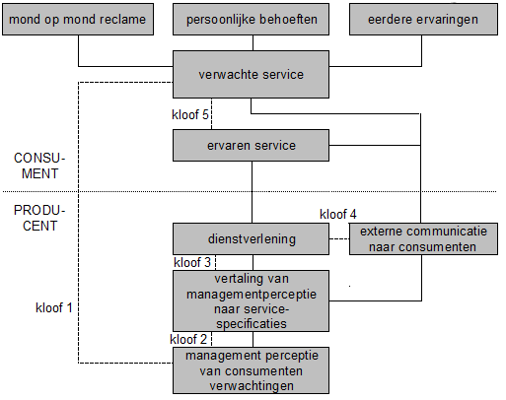
Figuur 1 het SERVQUAL model met de GAPS (Parasuraman, Zeithaml, & Berry, 1988)

Servqual onderzoek bij een groeiende organisatie
Er zijn in het verleden al veel Servqual onderzoeken uitgevoerd. Weinig onderzoeken richten zich specifiek op de kenmerken van een groeiende organisatie. Bij een Servqual onderzoek van Dr. Jasmin Gržinić uit 2007 onder een groeiend hotelketen is gebleken dat de vijf dimensies van het SERVQUAL-model ieder een verschillend verwachtingspatroon hebben. Uit dit onderzoek valt te concluderen dat Empathie en Betrouwbaarheid gemiddeld het hoogst scoort op verwachtingen en tastbare zaken juist het laagst. Ondanks het duidelijke resultaat uit het onderzoek geeft de onderzoeker geen verdere verklaring waarom deze dimensies zo scoren. Andere onderzoeken wijzen hetzelfde uit of komen op iets anders, afhankelijk van de sector waarin het onderzoek heeft plaatsgevonden. Er zijn bijna geen onderzoeken die zich richten op een groeiende organisatie in combinatie met een verwachting en al helemaal niet in de agrarische sector of de machinebouw.

Het Servqual-model bekritiseerd
Het Servqual-model is ook bekritiseerd. Als de kritiek geanalyseerd wordt is het volgens Andersson (1992) in zijn’ Effects and Causes of Service Quality op te delen in 2 deelgebieden: ‘verschilscore’ en ‘interpretaties van verwachtingen’. Men gaat er bij het Servqual-model vanuit dat de verwachtingen die klanten van de service hebben en de beoordeling hiervan achteraf de enige indicatie is voor de beoordeling van de servicekwaliteit. Er is volgens Kappelman, Van Dijke & Prybutok (1997) in hun boek over het Servqual model echter geen bewijs dat klanten deze stappen in hun hoofd of gedachten altijd doorlopen.
Het probleem van de verschilscore wordt volgens J. Cronin minder als men alleen gebruik maakt van de prestatiescore (performance score) (Cronin & Taylor, 1994). Er is dan in principe slechts sprake van 1 dimensie, namelijk service-kwaliteit. Slechts de totale uitvoering (performance) meten en afstand nemen van de 'perceptie minus verwachting aanpak' van SERVQUAL. Ze noemden het nieuwe model het SERVPERF model wat in de volgende paragraaf behandeld wordt.

Het Servperf-model
Op basis van de performance score hebben Cronin en Taylor (1994) het Servperf-model opgesteld. In het model wordt alleen de uitvoering van de service beoordeeld. De verwachtingen worden hier niet in meegenomen en daardoor worden naar hun mening de kritiekpunten op het Servqual-model omvergeworpen. Het Servperf-model hanteert wel dezelfde dimensies en vraagitems als het Servqual-model van Parasuraman, e.a. (1988). In het SERVPERF model is in principe slechts sprake van 1 dimensie, namelijk service-kwaliteit. Ook wordt slechts de totale uitvoering (performance) gemeten en wordt afstand genomen van de 'perceptie minus verwachting aanpak' van SERVQUAL. Cronin en Taylors belangrijkste argument hiervoor is dat het evaluatieproces van mensen helemaal geen expliciete afweging maakt tussen ex ante verwachtingen en ex post percepties (Cronin & Taylor, 1994).

Indserv model
In 2005 ontwikkelde Gounaris het INDSERV model gebaseerd op het Servqual model voor het meten van B2B customer service. De constructen zijn; Potential Quality (PQ), Hard Process Quality (HPQ), Soft Process Quality (SPQ) en als laatste One Outcome Quality (OQ). Met enkele wijzigingen lijkt het INDSERV model een gevalideerd en superieur model te zijn voor het meten van klanttevredenheid in de B2B setting. Hij bekritiseerd het Servqual model als teveel consument gericht en niet geschikt voor het meten van klantgevoelens en potentiele kwaliteit (Gounaris, 2005).
Het INDSERV model is bekritiseerd door bijvoorbeeld Gregory Lee in zijn ‘A structural re-examination of the INDSERV’ waarin hij schrijft dat de constructen te eng meten en daardoor slecht bruikbaar is om een breed beeld van het probleem te krijgen.

Keuze voor Servqual
Het Servperf model gaat alleen uit van de prestatiescore die de klant geeft. De verwachting wordt niet meegenomen. Een onderdeel van het centrale probleem is dat de het management van Vervaet bang is dat juist de hoge verwachtingen van de klanten voor de toekomst (op basis van het verleden) een grote invloed zullen hebben op de tevredenheid over de dienstverlening nu het bedrijf groter gegroeid is in korte tijd. Daarom kunnen de verwachtingen beter wel betrokken worden in het onderzoek en is het Servperf model niet geschikt.
Het Indserv model is een jong, nog niet veel gebruikt, model waar ook al kritiek op te te vinden is. Daarom lijkt het indserv model niet het geschikte model voor deze studie. Ook worden de verwachtingen in het indserv-model niet meegenomen.
Van de hierboven genoemde modellen is het Servqual het meest gebruikte en bekende model. Hierover is ook het meeste te vinden en bestaan er vergelijkbare onderzoeken. Een ander argument voor het Servqual is dat Vervaet actief is in een B2B markt met ook veel kenmerken van een B2C markt. De klanten van Vervaet zijn bedrijven die de machines gebruiken om diensten te verlenen aan boeren. De loonwerkers, klanten van Vervaet, doen de aankoop met veel kenmerken zoals een consument bijvoorbeeld een auto gaat kopen. Er is veel emotie bij en beslissingen duren soms erg lang (Vervaet R. , 2014).
Op basis van de centrale vraag en probleemstelling is het ondanks de kritiek op het Servqual model dan toch het beste om het Servqual model als basis te gebruiken voor het conceptuele model.
Het model zal in het conceptueel model verbouwd worden naar ‘de huidige score van servicekwaliteit’ en de ‘toekomstige door de klant verwachte servicekwaliteit’.

Loyaliteit
Er zijn veel onderzoeken gedaan naar loyaliteit. Hieruit blijkt vaak dat klanttevredenheid niet per definitie leidt tot klantloyaliteit. Tevreden klanten worden dus niet altijd loyale klanten. Wel zullen meer tevreden klanten op termijn leiden tot meer loyale klanten binnen de organisatie (Liu, Guo, & Lee, 2011).
Financieel is het ook aantrekkelijker voor een bedrijf om loyale klanten te hebben. Het behouden van een bestaande klant blijkt veel goedkoper te zijn dan het aantrekken van nieuwe klanten. Loyale klanten trekken andere nieuwe klanten mee en zorgen voor goede mond tot mond reclame (Liu, Guo, & Lee, 2011).

Net Promotor Score
De Net Promoter Score, afgekort NPS, is een eenvoudige manier om te meten hoe loyaal de klanten zijn aan de onderneming. De Net Promoter Score is in 2003 ontwikkeld door Satmetrix, Bain & Company en Fred Reichheld. Het idee achter de NPS was dat de klanten tegenwoordig geen tijd en zin meer hebben in ellenlange vragenlijsten. Daarnaast geeft het op een snelle manier weer hoe het staat met de klantenloyaliteit. Uit onderzoek blijkt dat organisaties met een hoge NPS loyale klanten hebben die sneller herhalingsaankopen doen (Reichheld & Markey, 2016).

Intern onderzoek

Onder het huidige kaderpersoneel is een kleinschalig onderzoek gehouden met de stellingen van de constructen uit het conceptueel model uit paragraaf 2.16 uitgewerkt in voorbeeldstellingen om te meten wat de verwachtingen zijn van de bovenste laag van de Vervaet-onderneming (Zie bijlage 1).
Gemiddeld genomen wordt er verwacht dat de score van de Vervaet klanten op dit moment hoog zal zijn, cijfers tussen de 7 en 8. De verwachtingsscore voor de toekomst ligt sterk uiteen. Responsiviteit, Betrouwbaarheid en Zekerheid gaan lijden onder de groei van de organisatie. Dat betekent dat deze zaken als negatief beïnvloed worden gezien op het moment dat de organisatie verder doorgroeit. Beloftes zullen minder worden nagekomen en de communicatie wordt slechter bijvoorbeeld. Empathie en Tastbare zaken zullen verbeteren. Vervaet zal dus in staat zijn om de klant individuele aandacht te blijven geven en de kwaliteit van de producten op peil te kunnen houden. Alleen al het op peil houden van de kwaliteit binnen een groeiend bedrijf zou een prestatie op zich zijn.
Er is de medewerkers niet gevraagd wat de achterliggende redenen zijn voor hun keuzen. Oftewel het vooronderzoek heeft niet kwalitatief maar kwantitatief plaatsgevonden.

Conclusie, Conceptueel model en Hypotheses
Op basis van het genoemde onderzoek over klanttevredenheid in paragraaf 2.4, gecombineerd met de conclusies over B2B (groei) in 2.5, 2.6 en 2.8 kan verwacht worden dat een hard groeiende organisatie tot minder tevreden medewerkers zullen leiden en dat de minder tevreden medewerkers tot minder klanttevredenheid zullen leiden op een aantal dimensies van Servqual. Dit wordt gesterkt door het interne onderzoek bij Vervaet in paragraaf 2.13. Bijna alle Servqual onderzoeken die bestudeerd zijn gaan over de kwaliteit van service bij dienstverlenende bedrijven en/of de dienstverlening van service bij een productiebedrijf. Hierdoor zijn veel resultaten te gebruiken bij de hypothesevorming van het onderzoek naar de kwaliteit van de service bij Vervaet omdat dit een onderzoek betreft dat daarmee vergelijkbaar is.
Alleen de 5e gap van het Servqual model wordt als basis gebruikt voor het onderzoek. Het verschil tussen de huidige tevredenheid van de klant en de verwachting van de klant over diens toekomstige tevredenheid. Dit is de zorg die Vervaet heeft uitgesproken en aan mij heeft meegegeven. De 5e gap dient zoals gezegd als basis en wordt voor het onderzoek enigszins veranderd. In het conceptuele model is ook zichtbaar dat er eerst wordt onderzocht wat de huidige klanttevredenheid over de servicekwaliteit is (ervaren servicekwaliteit) en daarna wat de verwachtingen van de klant over diens toekomstige tevredenheid over de service is. Op basis van de stellingen van de 5e gap bij de klanten onderzocht worden wat de score op dit moment is op de verschillende kwaliteitsdimensies te weten:
- Betrouwbaarheid
- Responsiviteit
- Zekerheid
- Empathie
- Tastbare zaken
De algemene tevredenheid van de klanten wordt uitgedrukt in de gemiddelde score van de dimensies, oftewel over 20 vragen. Er is gekozen om tevredenheid op deze manier uit te drukken omdat een losse tevredenheidsvraag meer een momentopname en een gevoel is. Als de gemiddelde score uit 20 vragen genomen wordt geeft dit een beter en gewogen beeld dan wanneer men deze vraag los stelt. Hiermee wordt de huidige klanttevredenheid over de service dus uitgedrukt.
Daarnaast wordt de Net Promotor Score toegevoegd om later verbanden te leggen tussen de scores op de dimensies en het resultaat op de NPS. De NPS wordt meegenomen om iets te kunnen zeggen over de toekomstige betrokkenheid van een klant bij Vervaet.
Als derde wordt de klant gevraagd wat de klant in de toekomst verwacht van de service. Hiervoor wordt het gemiddelde van de dimensies op de score voor de toekomstverwachting genomen. Hiermee wordt duidelijk wat de klant verwacht over hoe het niveau van Vervaet zich in de toekomst op deze kwaliteitsdimensies zal ontwikkelen.

Conceptueel-model
Na het onderzoeken van de literatuur is een conceptueel model opgesteld met de variabelen die onderzocht gaan worden (zie figuur 6). In dit model is visueel gemaakt welke variabelen onderzocht gaan worden. Betrouwbaarheid, Responsiviteit, Zekerheid, Empathie en Tastbare zaken zijn van invloed op de ervaren servicekwaliteit. Tussen ervaren servicekwaliteit en de door de klant verwachte servicekwaliteit zit een GAP.
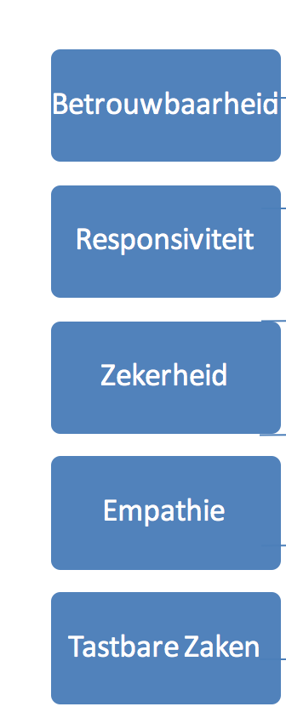
Ervaren servicekwaliteit.
Door de klant verwachtte servicekwaliteit in de toekomst.
GAP
Figuur 6: conceptueel model

Hypotheses
Gebaseerd op het gedane onderzoek onder het eigen kaderpersoneel en de bestudeerde theorie zijn er vier hypotheses gemaakt die getest zullen worden en het Servqual-model bevatten:
Betrouwbaarheid, zekerheid en responsiviteit worden in het onderzoek van Grzinic uit 2007 gezien als de dimensies met grootste invloed op klanttevredenheid. Het onderzoek dat gehouden is onder het eigen personeel blijkt ook dat Betrouwbaarheid, zekerheid en responsiviteit negatief zullen ontwikkelen bij groei. Daarnaast stellen Grandy, Goldberg & Douglas in 2011 dat een groeiende organisatie de algehele klanttevredenheid zal doen dalen. Dat betekent dat de algehele klanttevredenheid en daarmee alle kwaliteitsdimensies zullen lijden onder een groeiende organisatie. Dit zou dus samengevat kunnen betekenen dat de klanttevredenheid over de service algeheel zal leiden onder groei maar dat Betrouwbaarheid, Zekerheid en Responsiviteit het grootste gewicht hebben.
Over de toekomstige verwachting van de klant over zijn tevredenheid is weinig literatuur te vinden. De kwaliteitsdimensies betrouwbaarheid, responsiviteit en zekerheid hebben het grootste gewicht. Daarmee is het logisch te verwachten dat het verschil tussen de huidige en de door de klant zelf verwachtte toekomstige klanttevredenheid groter is bij deze kwaliteitsdimensies.
Uit onderzoek van Liu, Guo & Lee uit 2011 blijkt dat meer tevreden klanten op lange termijn leiden tot meer loyale klanten. Daarom is het aannemelijk te stellen dat er een positief verband is tussen klanttevredenheid en loyaliteit oftewel de Net Promotor Score in dit onderzoek.
De volgende hypotheses zijn opgesteld:
H1: Het verschil tussen de huidige en door de klant zelf verwachtte toekomstige klanttevredenheid is groter bij de kwaliteitsdimensies betrouwbaarheid, responsiviteit en zekerheid dan bij de kwaliteitsdimensies empathie en tastbare zaken.
H2: De huidige klanttevredenheid hangt positief samen met de net promotor score (NPS).
H3: De huidige klanttevredenheid hangt positief samen met de door de klant verwachtte toekomstige klanttevredenheid.
H4: De kwaliteitsdimensies betrouwbaarheid, responsiviteit en zekerheid hangen sterker samen met de huidige klanttevredenheid dan de aspecten empathie en tastbare zaken.
Nu het theoretisch kader en conceptueel model behandeld zijn wordt in het volgende hoofdstuk de onderzoeksopzet behandeld.

Onderzoeksmethode
In dit hoofdstuk is de onderzoeksstrategie beschreven, gevolgd door: Populatie & Steekproef, Dataverzameling, Data-analyse, Valideit & Betrouwbaarheid en Operationalisatie.

Onderzoeksstrategie
Om de centrale vraag op een goede wijze te kunnen beantwoorden is het van belang dat de juiste onderzoeksmethode gebruikt wordt. Een kwalitatief onderzoek richt zich meer diepgaand op de beweegredenen van keuzes van de respondenten terwijl kwantitatief onderzoek zich meer richt op een een groot aantal klanten om daarmee een omvattend beeld te krijgen van de populatie (Baarda, Dit is onderzoek!, 2009). Het onderzoek bestaat uit een kwantitatief onderzoek onder alle Vervaet Hydro Trike gebruikers in Nederland. Door middel van dit kwantitatief onderzoek kan een groot aantal respondenten worden ondervraagd, waardoor cijfermatig inzicht wordt verkregen en de mogelijkheid bestaat om procentuele verhoudingen weer te geven. Hiermee kan een goed omvattend beeld verkregen worden van hoe organisatiegroei de klanttevredenheid bedreigt. Een ander voordeel van kwantitatief onderzoek is dat de resultaten gemakkelijk verwerkt kunnen worden in een statistisch programma (Baarda, Dit is onderzoek!, 2009). Het onderzoek betreft geen regressieonderzoek. Er worden geen uitspraken gedaan over wat er verwacht wordt van de doelgroep maar: de klant geeft zijn mening over zijn toekomst bij Vervaet.

Populatie & Censusonderzoek
Alhoewel de representativiteit van het onderzoek belangrijker is dan de grootte van het onderzoek, dient er vooraf wel goed nagedacht te worden over de grootte van het onderzoek. Deze kan niet te klein zijn omdat er dan geen betrouwbare uitspraken over de populatie gedaan kunnen worden (Boeije, 't Hart, & Hox, 2016). Daarom dient berekend te worden wat de optimale grootte of minimaal benodigde omvang van de populatie is.

Populatie
De totale populatie van Vervaet-eigenaren wereldwijd bestaat uit 1180 klanten. Deze gegevens komen rechtstreeks uit de administratie van Vervaet. 234 klanten zijn Nederlandse klanten die in Nederland woonachtig zijn, Nederlands spreken en een Hydro Trike van Vervaet in gebruik hebben.
Gezien het tevredenheidsonderzoek uit 2006 op Nederland gebaseerd is en alleen de Nederlandse klanten direct met onze fabriek zaken doen zal het onderzoek zich op deze 234 klanten toespitsen.

Onderzoeksomvang
Het totale aantal Nederlandse Hydro Trike klanten wordt meegenomen in het onderzoek. Hiermee betreft het een Census-onderzoek. Dat betekent dus dat de gehele populatie in het onderzoek wordt meegenomen.
Om de foutenmarge te kunnen bepalen wordt gebruik gemaakt van een veelgebruikte steekproefcalculator welke te vinden is op internet (Steekprofcalculator, 2014). Van de 234 klanten heeft 81 klanten de enquete ingevuld.
Met een betrouwbaarheid van 95% komt dit op een foutenmarge van 8,82%.

Dataverzameling
Om de data te verzamelen is er gekozen voor een vragenlijst. Een vragenlijst is een goede methode om grote groepen mensen te kunnen bevragen op precies dezelfde manier. Zo komt men tot meer betrouwbare gegevens die goed te vergelijken zijn (Schreuder Peters, 2012).
Met de online vragenlijst was het mogelijk om snel en goedkoop een grote groep mensen te bevragen zonder dat er veel mensen nodig waren om deze vragenlijst af te nemen. Daarnaast konden de uitkomsten van het onderzoek representatief gemaakt worden voor de totale onderzoeksgroep. Uiteraard is er ook sprake van een gedeeltelijke non-response. Een papieren versie had misschien een nog beter response kunnen geven als het veel ouderen waren die de vragenlijst moesten invullen. Maar de populatie bestaat uit ondernemers die allemaal een e-mailadres hebben en de pensioengerechtigde leeft nog niet bereikt hebben en dus digitaal actief zijn.
Een ander voordeel en reden om de vragenlijst te gebruiken was dat de antwoorden niet kunnen worden beïnvloed door een interviewer. Daarnaast zijn er gevalideerde vragen gebruikt uit het model. Hierdoor is de objectiviteit gewaarborgd. De antwoorden van de vragenlijst zijn gestandaardiseerd waardoor er eenduidige antwoorden worden verkregen en er dus diepgaande statistische analyses uitgevoerd kunnen worden.
Het kwantitatieve onderzoek is online uitgevoerd door gebruik te maken van Survey Monkey. Klanten zijn zowel per brief als per mail op de hoogte gesteld van de online enquête. De enquête is afgenomen in de periode tussen 1 Oktober 2016 en 15 Oktober 2016.
Om een zo hoog mogelijk responspercentage te krijgen is een schaalmodel van de klant zijn Hydro Trike verloot. Daarnaast is een herinneringsmail gestuurd en is geprobeerd de enquête niet te lang en gebruiksvriendelijk te houden.

Operationalisatie en vragenlijst

Operationalisatie
De vragenlijst die gebruikt wordt bestaat uit 20 stellingen welke door Parasuraman e.a. in 1988 zijn geschreven voor het Servqual-model. Deze stellingen zijn op detail veranderd voor het onderzoek van Vervaet. Voor elk van de 5 kwaliteitsdimensies Betrouwbaarheid, Zekerheid, Empathie, Responsiviteit en Tastbare zaken bestaan enkele vragen. De vragen worden gesteld in de vorm die betrekking heeft op de huidige tevredenheid en de vorm die betrekking heeft op de door de klant verwachtte toekomstige tevredenheid over de servicekwaliteit.
De stellingen worden gemeten aan de hand van een 5-punts Likert-schaal met antwoordmogelijkheden van 0 tot 5. Hierbij is 1 helemaal oneens en 5 helemaal eens is. Er is gekozen voor een oneven schaal, zodat de consument niet gestuurd wordt naar een impliciete positieve of negatieve beoordeling. De antwoordmogelijkheid “niet van toepassing” is niet opgenomen, omdat in principe ieder die met Vervaet in aanraking komt met alle 5 dimensies (Saunders, 2008).
Als een bepaalde dimensie verschillend wordt beantwoord in de vorm met betrekking tot de huidige tevredenheid ten opzichte van de vorm met betrekking tot de door de klant verwachtte toekomstige tevredenheid is er sprake van een gap. Deze gap kan negatief zijn indien de verwachting lager wordt beoordeeld dan de ervaring en positief indien de ervaring lager of gelijk is aan de verwachting. De gemiddelde score van de dimensies worden uitgedrukt in ‘huidige klanttevredenheid’ en ‘door de klant verwachtte tevredenheid voor de toekomst’.
De eerste paar vragen zijn algemene vragen. De overige vragen meten de 5 dimensies van service kwaliteit (Parasuraman, Zeithaml, & Berry, 1988). Hierna volgt de loyaliteitsvraag in de vorm van de NPS (net promotor score). De vragenlijst is opgenomen als bijlage 9.

Data-analyse
Vanwege het reeds bestaan van de Servqual-vragenlijst is er gebruik gemaakt van een gevalideerde vragenlijst. De respondenten antwoordden door middel van een 5-punts Likert-schaal.
De data is na ontvangst eerst opgeschoond. Niet volledige vragenlijsten en zeer negatieve of zeer positieve uitschieters zijn apart bekeken en indien nodig verwijderd omdat deze geen serieuze deelname aan het onderzoek betreffen. Zeer negatieve uitschieters zijn lijsten waarbij de eerste tot de laatste vraag een zo laag mogelijke score is gegeven of andersom bij een positieve uitschieter.
Er is gebruik gemaakt van het online enquete-programma Survey Monkey waardoor de data reeds al gecodeerd binnenkomt in een datamatrix (Booij et al., 2011, p. 438).
Om de data te kunnen analyseren is gekozen voor het statistische programma SPSS.
Om de hoofdvraag, deelvragen en hypotheses te kunnen beantwoorden zijn de verbanden tussen de verschillende kwaliteitsdimensies onderzocht. De relatie tussen de huidige tevredenheid en de Net Promotor Score en de relatie tussen huidige tevredenheid en verwachting van de klant van de tevredenheid in de toekomst zijn ook onderzocht. Hierna is gekeken naar het verband tussen de verschillende kwaliteitsdimensies en de huidige tevredenheid. Vervolgens is er gekeken naar de verschilscore op de verschillende kwaliteitsdimensies voor de huidige tevredenheid en de toekomstverwachting van de klant van zijn tevredenheid. Als laatste is onderzocht of er verschil is tussen verschillende groeperingen in de populatie.
Hiervoor zijn als analysemethoden gebruikt:
Beschrijvend:
- Gemiddelde
- Standaarddeviatie
- Percentages
Toetsend:
- Pearson Correlation
- T-test (verschillenanalyse)
- Anova (verschillenanalyse voor meer dan 2 groepen)
- Chi-kwadraat

Validiteit en betrouwbaarheid
De enquête is gebaseerd op het Servqual model. Eerdere onderzoeken waarin dit model is gebruikt hebben aangetoond dat de 5 dimensies van het model representatief zijn (Gevers, 2011).
De enquête is getest onder collega’s op eenduidigheid, interpretatieverschillen en duidelijkheid van vragen. Daardoor is de uiteindelijke versie vrij van mogelijke onduidelijkheden.
Het meten van interne consistentie is van belang voor de externe betrouwbaarheid. Er is gebruikt van een gevalideerde vragenlijst. De betrouwbaarheid van de schalen is dus al eerder vastgesteld. Om te kijken of dit ook zo is voor de respondenten van dit onderzoek heeft er een betrouwbaarheidsanalyse plaatsgevonden.
De statistiek Cronbach’s Alpha meet of alle vragen die onder een bepaalde dimensie worden geschaard ook daadwerkelijk bij elkaar horen. Anders gezegd: meten de vragen in de vragenlijst inderdaad de dimensie die ze geacht worden te meten. Iedere latente variabele moet tussen de waardes 0,7 en 1 uitkomen.

Generaliseerbaarheid
De uitkomsten van dit onderzoek gelden alleen voor de onderzochte eenheden en populatie. Dus de Nederlandse Vervaet Hydro Trike gebruikers. De resultaten mogen dus niet gebruikt worden voor andere doelgroepen. Van verdere generaliseerbaarheid is dus geen sprake.

Samenvatting
Het onderzoek bestond uit een literatuuronderzoek, een vooronderzoek onder collega’s en richt zich op de enquête. Hierdoor werden inzichten verkregen en is het probleem in kaart gebracht. Vanuit dit vooronderzoek werden de hypotheses opgesteld. Deze zijn tijdens het kwantitatief onderzoek getoetst door middel van een vragenonderzoek. Met dit onderzoek werd het verband tussen klanttevredenheid in het heden en de verwachting van de klant voor de toekomst gelegd. De onderzoekspopulatie bestond uit Vervaet’s Nederlandse Hydro Trike klanten.
In het volgende hoofdstuk worden de resultaten van het onderzoek behandeld.

Resultaten
In dit hoofdstuk worden de resultaten van het onderzoek besproken. Eerst wordt de data van het onderzoek behandeld waarna het meetmodel en het structuurmodel worden uitgewerkt.

Databeschrijving

Gedurende dit onderzoek is er een online vragenlijst uitgezet onder de Nederlandse Hydro Trike klanten van Vervaet. Totaal zijn er 234 uitnodigingen verstuurd. 81 klanten hebben de enquete ingevuld. Het responspercentage is daarmee 34,6 %. Deze worden als basis voor de data-analyse gebruikt. 2 vragenlijsten waren volledig ingevuld maar missen alleen de gegevens over welk soort machines de klant heeft.
Interne consistentie van het onderzoek
De interne consistentie van de constructen van de vragenlijst wordt berekend met Cronbach’s Alpha (Vocht, 2015). Bij deze test is 0,7 of hoger goed (Baarda & de Goede, Basisboek Statistiek, 2011).
Tabel 5: interne consistentie: Cronbach’s Alpha
 | Cronbach’s alhpa huidige ervaring | Cronbach’s alpha toekomstverwachting
Betrouwbaarheid | 0,816 | 0,921
Responsiviteit | 0,833 | 0,906
Zekerheid | 0,840 | 0,931
Empathie | 0,865 | 0,916
Tastbare Zaken | 0,828 | 0,953

Gezien de criteria die geld voor deze test kan geconcludeerd worden dat er sprake is van een hoge betrouwbaarheid. Alle dimensies scoren tussen de 0,8 en 0,95.
De respondenten zijn hierna op de volgede manier ingedeeld:
- Soort Hydro Trike in het bezit van de klant
- Leeftijd van de Hydro Trike in het bezit van de klant
Hieronder in Tabel 1 en 2 en Figuur 1 en 2 volgen een aantal grafieken en tabellen die bezit Hydro Trike en leeftijd grafisch weergeven.
Een aantal klanten heeft zowel een 3- als een 5-wieler in bezit. 52 klanten hebben een 3-wieler Hydro Trike, 17 klanten een 5 wieler Hydro Trike en 10 klanten zowel een 3- als een 5-wieler. Dit komt grofweg overeen met verhoudingen in het totale klantenbestand van Vervaet (Vervaet R. , 2014). Hiermee zou gesteld kunnen worden dat de achtergrondinformatie van de respondenten representatief is voor de gehele populatie.
Tabel 2 Verhouding 3-wiel/5wiel
 |  | Percentage
Vervaet Hydro Trike 3-wiel | 52 | 64,2%
Vervaet Hydro Trike 5-wiel | 17 | 21,0%
Vervaet Hydro Trike 3- en 5-wiel | 10 | 12,3%
Missing | 2 | 2,5%
Totaal | 81 | 100%

Figuur 2 Verhouding 3-wiel en 5-wiel
In de onderstaande tabel en grafiek wordt weergegeven wat de verdeling naar leeftijd van de machines van de respondenten is. Hieruit blijkt dat de grootste groep van respondenten een machine heeft van 0-3 seizoenen oud (25,9%).
Tabel 3 Verdeling machines respondenten naar leeftijd
 |  | Percentage
0-3 seizoenen | 21 | 25,9%
3-5 seizoenen | 11 | 13,6%
5-10 seizoenen | 18 | 22,2%
Ouder dan 10 seizoenen | 13 | 16,0%
Combinatie | 16 | 19,8%
Missing | 2 | 2,5%
Totaal | 81 | 100%
Figuur 3 Verdeling machines respondenten naar leeftijd

Naast de bovenstaande gegevens is per kwaliteitsdimensie het gemiddelde en de standaarddeviatie per dimensie berekend voor de huidige score en de toekomstverwachting. Het gemiddelde geeft aan wat de gemiddelde score per dimensie is; de standaarddeviatie geeft aan wat de afwijking is van het gemiddelde. Het gemiddelde over alle dimensies wordt uitgedrukt in de Tevredenheid.
De gemiddelde score per dimensie laat zien wat het centrum is van de tevredenheid van de klanten. Het is interessant om te zien in hoeverre de klanten aan de positieve kant van de 5-punts Likert-schaal zitten. Daarnaast is het belangrijk om te weten of ze dezelfde tevredenheid hebben of dat ze daarin onderling verschillen. Daarom is de spreiding berekend oftewel de bepaling van de standaarddeviatie.
Tabel 4 gemiddelde en standaarddeviatie per construct Huidige Score
Dimensie | Gemiddelde | Standaarddeviatie
Betrouwbaarheid | 4.21 | 0,57
Responsiviteit | 3,98 | 0,55
Zekerheid | 4.21 | 0,58
Empathie | 3.85 | 0,66
Tastbare Zaken | 4.18 | 0,50
Tevredenheid over all | 4,08 | 0,50
In Tabel 3 is te zien dat sowieso alle dimensies boven de 3 scoren oftewel aan de goede kant van de 5-punt Likertschaal zitten. De gemiddelde Tevredenheid scoort gemiddeld 4,08. Opvallend is dat Betrouwbaarheid, Zekerheid en Tastbare zaken het hoogste scoren.
Tabel 5 gemiddelde en standaarddeviatie per construct Toekomstige Verwachting
Dimensie | Gemiddelde | Standaarddeviatie
Betrouwbaarheid | 3.90 | 0,62
Responsiviteit | 3,86 | 0,60
Zekerheid | 3,90 | 0,66
Empathie | 3,84 | 0,70
Tastbare Zaken | 3,97 | 0,67
Tevredenheid over all | 3,89 | 0,60
In Tabel 4 zijn de scores voor de toekomstverwachting over de tevredenheid van de klant zichtbaar. Het geeft een zeer geleidelijk beeld. De totale toekomstverwachting van de tevredenheid is 3,89. Ook dat is nog steeds hoog en aan de goede kant van de 5-punts Likert schaal.
Opvallend is dat de huidige score van 4,08 voor tevredenheid zakt naar 3,89 voor de toekomstverwachting. Een daling van 0,2 op een schaal van 5. Daarnaast is zichtbaar dat er in tabel 3 meer diversiteit zit tussen scores van de dimensies dan in tabel 4. Een reden zou kunnen zijn dat mensen voor hun toekomstige tevredenheid moeilijker een onderscheid kunnen maken tussen dimensies.
De NPS (net promotor score) is ingevuld met een gemiddelde van 8,06 met een standaarddeviatie van 1,731 (Zie ook bijlage 2).
Tabel 6 Net Promotor Score
 | Aantal | Percentage
Detractors | 7 | 8,6%
Passives | 41 | 50,6%
Promotors | 32 | 39,5%
Missing | 1 | 1,2%
Totaal: | 81 | 100%
Respondenten antwoordden op een 0 t/m 10 puntsschaal en worden als volgt gecategoriseerd:
Promoters: Respondenten die een score van 9 of 10 gegeven hebben.
Passives (passief tevredenen): Respondenten die een score van 7 of 8 gegeven hebben.
Detractors (criticasters): Respondenten die een score van 0 tot 6 gegeven hebben (Boeije, 't Hart, & Hox, 2016).
De respondenten van Vervaet balanceren met een gemiddelde score van 8,06 dus op de grens van Passives en Promoters. Wel is er, gezien de standaarddeviatie, een groot verschil tussen respondenten.

Analyse
Verschilscore per dimensie……………………………………………………………………………………………………………….
In deze analyse is de gemiddelde score per dimensie op huidige tevredenheid vergeleken met toekomstverwachting van de tevredenheid. Hieruit wordt duidelijk welke dimensie voor de toekomst hoeveel verbeterd of verslechterd (zie ook bijlage 3).
Tabel 7 verschilscore per dimensie
Dimensie | Mean | Standard Deviation | Significantie
Verschilscore betrouwbaarheid | 0,31 | 0,40 | 0,000**
Verschilscore Responsiviteit | 0,12 | 0,47 | 0,020*
Verschilscore Zekerheid | 0,31 | 0,51 | 0,000**
Verschilscore Empathie | 0,01 | 0,44 | 0,788***
Verschilscore Tastbare Zaken | 0,21 | 0,54 | 0,001**
Verschilscore Tevredenheid | 0,19 | 0,35 | 0,000**
*p<0.05 (significant) **p<0,01 (zeer significant) ***P>0,05 (niet significant)
Bijna alle dimensies scoren minder op toekomstverwachting dan op de huidige tevredenheid. De verschillen lopen uiteen van -,0134 tot -,3148. Alle verschillen behalve Empathie zijn significant. Empathie is zo goed als gelijk gebleven. De verschillen zijn niet meer dan een put op de 5-punt Likert schaal. Hoewel niet heel noemenswaardig is er wel sprake van een negatieve tendens. Een verschil van 0,01 op een 5-puntschaal is nihil. Hier is misschien geen sprake van een negatieve tendens maar van stabiliteit.
Rangschikking van grootste verslechtering tot minste verslechtering:
- Betrouwbaarheid
- Zekerheid
- Tastbare zaken
- Responsiviteit
- Empathie.
Hieruit blijkt dat Betrouwbaarheid en Zekerheid het meeste zullen verslechteren. De algehele tevredenheid zal 0.1938 achteruitgaan op een schaal van 5. Hoewel het een achteruitgang is lijkt het alsof de klanten van Vervaet behoorlijk vertrouwen in de toekomst hebben.
Correlatie Tevredenheid & NPS…………………………………………………………………………………………………………
Bij deze analyse is gebruik gemaakt van de maat Pearson Correlation. De huidige tevredenheid is gerelateerd aan de Net Promotor Score. Deze komt uit op r-.520, p<.01 (Zie tabel 4 in de bijlage). Dat betekent dat er een positief verband is tussen de huidige tevredenheid van de klant en de mate waarin hij Vervaet zou aanbevelen aan een vriend of collega (NPS). Dit verband is gemiddeld qua sterkte gebruik makend van de index: r < 0.3 is laag, 0.3<r<0.7 is gemiddeld en r>0.7 is hoog (Baarda & de Goede, Basisboek Statistiek, 2011).
Het gaat hierbij niet om een op toeval gebaseerd verband. Het betreft een significant verband (P<.01) (Boeije, 't Hart, & Hox, 2016). In ruime zin gaat het erom dat het een betekenisvol verband is.
Correlatie Tevredenheid met toekomstige verwachting tevredenheid……………………………………………..
In deze analyse is de algehele tevredenheid van de respondenten gerelateerd aan de door de klant verwachtte tevredenheid (zie tabel 5 in bijlage). Om de deelvragen te kunnen beantwoorden is het belangrijk om te weten of tevredenheid van invloed is op het aanbevelen van Vervaet maar nog belangrijker is het om te weten om klanten die nu tevreden zijn dat ook verwachten voor de toekomst te zijn. Het resultaat van deze analyse is r=.819 en p=.01. Het is interessant om te zien dat deze correlatie erg sterk (r>0.7) en significant is. De huidige tevredenheid correspondeert dus heel sterk met de verwachting van de klanten. Huidige- en toekomstige tevredenheid liggen in elkaars verlengde.
5 dimensies gerelateerd aan ervaren Tevredenheid…………………………………………………………………………
Nu de Tevredenheid gerelateerd is aan de NPS en aan de toekomstige verwachting weten we in hoeverre tevredenheid gerelateerd kan worden aan de Net Promotor Score en aan de toekomstige verwachtingen. Beide bleken een positief significant verband te hebben. Om de deelvragen verder te kunnen beantwoorden is het belangrijk om te weten welke van de kwaliteitsdimensies de tevredenheid in welke mate beïnvloeden. Hierbij is de tevredenheid gerelateerd aan de 5 kwaliteitsdimensies (zie bijlage 6). Met andere woorden; in hoeverre heeft welke dimensie invloed op de algehele tevredenheid.
Op basis van de resultaten van de analyse kan geconcludeerd worden dat alle dimensies hoog scoren. Alle dimensies hebben een sterk positief verband en zijn allemaal significant. Alleen Tastbare Zaken valt er enigszins buiten hoewel het nog steeds een sterk verband betreft (r>0.7). Hieruit zou kunnen blijken dat de respondenten de tastbare zaken van minder belang vinden.
Hoewel de verschillen tussen de meeste dimensies klein zijn zou een rangschikking er als volgt uitzien:
- Zekerheid
- Betrouwbaarheid
- Responsiviteit
- Empathie
- Tastbare Zaken
Waarbij 1 het meest van invloed is en 5 het minste van invloed.
5 dimensies gerelateerd aan de Net Promotor Score…………………………………………………………………………
In de vorige analyse is de ervaren tevredenheid gerelateerd aan de afzonderlijke kwaliteitsdimensies. Bij deze analyse worden de vijf kwaliteitsdimensies gerelateerd aan de Net Promotor Score (zie bijlage 7). Met andere woorden; welke dimensie heeft het minste of meeste invloed op het aanbevelen aan een vriend of relatie van Vervaet. Dit is niet nodig om de deelvraag te beantwoorden maar is wellicht interessant om te weten in het kader van dit onderzoek.
Uit analyse blijkt dat alle constructen een positief verband hebben met de Net Promotor Score. Hoewel allemaal minder sterk dan in de vorige analyse waarin de dimensies werden gerelateerd aan de Tevredenheid. De dimensies scoren gemiddeld qua sterkte (tussen r<0.3 en r<0.7). Hieruit zou dus kunnen blijken dat er meer aspecten zijn die een rol spelen bij loyaliteit dan alleen de tevredenheid van de klanten. Evenals in de vorige analyse scoort de dimensie tastbare zaken minder sterk, deze score is niet significant (p>.01). Het feit dat ‘Tastbare Zaken’ niet significant scoort geeft dus geen aanleiding om te denken dat tastbare zaken van invloed zijn op NPS daarnaast betreft het een zwakke relatie (r<0.3).
Als deze scores gerangschikt worden ziet dat er als volgt uit:
- Betrouwbaarheid
- Zekerheid
- Empathie
- Responsiviteit
- Tastbare zaken (niet significant).

Analyses met verschillende groepen………………………………………………………………………………………………..
Een ander deel van het onderzoek was of er verschil zit tussen de resultaten van de verschillende doelgroepen. Bijvoorbeeld het verschil tussen een eigenaar van een 3-wieler of een 5-wieler klanttevredenheid. Of het verschil tussen de eigenaar van een 3 seizoenen oude machine of 10 seizoenen oude machine op huidige klanttevredenheid (zie bijlage 8). Hierin bleken geen significante verschillen te zitten dus wordt het niet verder in dit onderzoek opgenomen.

Toetsing Hypotheses:
Nu de analyses gedaan zijn kunnen de hypotheses afzonderlijk getoetst worden:
H1: Het verschil tussen de huidige en door de klant zelf verwachtte toekomstige klanttevredenheid is groter bij de kwaliteitsdimensies betrouwbaarheid, responsiviteit en zekerheid dan bij de kwaliteitsdimensies empathie en tastbare zaken.
Hypothese gedeeltelijk aangenomen

H2: De huidige klanttevredenheid hangt positief samen met de net promotor score (NPS).
Hypothese aangenomen

H3: De huidige klanttevredenheid hangt positief samen met de door de klant verwachtte toekomstige klanttevredenheid.
Hypothese aangenomen

H4: De kwaliteitsdimensies betrouwbaarheid, responsiviteit en zekerheid hangen sterker samen met de huidige klanttevredenheid dan de aspecten empathie en tastbare zaken.
Hypothese aangenomen

Conclusie en Discussie
In dit hoofdstuk worden de conclusies van het onderzoek getrokken. De probleemstelling, Centrale vraag en Hypotheses worden behandeld.

5.1. Conclusie
De aanleiding van het onderzoek is dat Vervaet niet weet waarom en waarop de klanten de serviceverlening van het bedrijf waarderen. Hierdoor weet Vervaet niet waar het zich op moet focussen om de klanttevredenheid te waarborgen. Vervaet streeft ernaar om deze klanttevredenheid hoog te houden. Het streven hiernaar heeft ertoe geleid dat Vervaet een onderzoek wenst. Met de resultaten van dit onderzoek kan Vervaet zich richten op de zaken die belangrijk zijn en op lange termijn profiteren van tevreden en loyale klanten.
Om de centrale vraag te kunnen beantwoorden zijn 4 deelvragen opgesteld.
De eerste deelvraag was: Hoe verhouden de verschillende kwaliteitsdimensies van klanttevredenheid zich tot elkaar? Het verwachtte antwoord was, gebaseerd op het vooronderzoek, dat de aspecten betrouwbaarheid, responsiviteit en zekerheid sterker samen zullen hangen met de ervaren klanttevredenheid dan de aspecten empathie en tastbare zaken. Uit de analyse die gedaan is waarin de verbanden van de verschillende dimensies met ervaren tevredenheid getoetst zijn bleek de volgende rangschikking:
- Zekerheid
- Betrouwbaarheid
- Responsiviteit
- Empathie
- Tastbare zaken
Waarin 1) het sterkste verband inhoudt en 5) het minst sterke verband. Hieruit blijkt dus inderdaad dat Zekerheid, Betrouwbaarheid en Responsiviteit de kwaliteitsdimensies zijn die het sterkste samenhangen met de ervaren tevredenheid.
Vervolgens was het belangrijk om te weten: Hoe verschilt de huidige klanttevredenheid per kwaliteitsdimensie van de door de klant zelf verwachtte toekomstige tevredenheid? De verwachting was dat het het verschil tussen de huidige en door de klant zelf verwachtte toekomstige klanttevredenheid groter is bij de kwaliteitsdimensies betrouwbaarheid, responsiviteit en zekerheid dan bij de kwaliteitsdimensies empathie en tastbare zaken.
Betrouwbaarheid en Zekerheid staan zoals verwacht op 1 en 2, echter Responsiviteit staat op 4 in plaats van de verwachte 3. Tastbare zaken staat op 3. Alle verschillen waren significant behalve Empathie. Empathie is daarnaast nihil verschillend tussen huidige tevredenheid en de verwachting.
Hierna is onderzocht: In hoeverre hangt de huidige klanttevredenheid samen met de door de klant zelf verwachtte toekomstige tevredenheid? Logischerwijs en gebaseerd op literatuurstudies was de verwachting dat de huidige klanttevredenheid positief samen zou hangen met de door de klant verwachtte toekomstige klanttevredenheid. Dit bleek ook zo te zijn. Het resultaat uit deze analyse is er een zeer sterk verband is tussen de mate waarin klanten op dit moment tevreden zijn en de mate waarin zij verwachten voor de toekomst ook tevreden te zijn.
Als laatste is onderzoek gedaan naar: In hoeverre hangt de huidige klanttevredenheid samen met de bereidheid om Vervaet aan te bevelen? De verwachting was dat de huidige klanttevredenheid positief zou samenhangen met de Net Promotor Score. Hoewel het verband minder sterk is dan de samenhang met toekomstige tevredenheid was het resultaat uit deze analyse: r-.520, p<.01. Dat betekent dat er een positief verband is tussen de huidige tevredenheid van de klant en de mate waarin hij Vervaet zou aanbevelen aan een vriend of collega (NPS).
Uit de resultaten van het onderzoek blijkt dat de scores op de verschillende dimensies, voor de huidige klanttevredenheid over de service, overwegend positief zijn. Daarnaast zijn de scores op de dimensies vergelijkbaar. De score over de toekomstverwachting van de klanttevredenheid over de service is nog steeds overwegend positief maar wel lager. Het onderscheid tussen de dimensies is nihil.
In het onderzoek is de volgende Centrale vraag gesteld:
“Hoe verhoudt de klanttevredenheid over de service zich tot de verwachtingen van de klant over de toekomstige tevredenheid en loyaliteit bij Vervaet?”
Uit de antwoorden op de deelvragen blijkt dat de klanttevredenheid positief samenhangt met de door de klant verwachtte toekomstige tevredenheid over de service. De toekomstige klanttevredenheid ligt wel structureel lager maar is nog steeds overwegend positief. Dit geldt voor zowel het algemene beeld als voor de specifieke kwaliteitsdimensies. De klanttevredenheid over de service hangt ook positief samen met de loyaliteit. Specifiek draagt tastbare zaken als enige kwaliteitsdimensie niet zoveel bij aan dit algemene beeld.
Voor dit onderzoek kan geconcludeerd worden dat het de doelen behaald heeft die waren uitgezet samen met Vervaet. De bedoeling was dat het onderzoek duidelijk zou maken op welke gebieden de klanten de serviceverlening van Vervaet waarderen en wat hun verwachting was welke dimensies het meeste zouden gaan lijden onder de verwachte groei van Vervaet. Hieruit zijn Betrouwbaarheid en Zekerheid het sterkste naar voren gekomen. Uit het onderzoek blijkt ook dat er een relatie is tussen klanttevredenheid en de Net Promotor Score. Als laatste is duidelijk geworden dat er een hoge significatie bestaat tussen bijna alles constructen uit het conceptueel model.

Toevoeging aan de (wetenschappelijke) literatuur-------------------------------------------------------------------
Voor zover vindbaar is er in het verleden nog geen onderzoek gedaan naar de eigen verwachtingen van een klant, over de ontwikkelingen binnen een bedrijf, voor de toekomst. Daarom was het ook bijna onmogelijk om specifiek hierover literatuur te vinden. Het Servqual model is voor het onderzoek gebruikt en ook veranderd voor de verwachtingsanalyse. Al met al kan gesteld worden dat dit onderzoek een toevoeging is aan de wetenschappelijke literatuur.

5.2. Discussie
In deze paragraaf wordt dieper ingegaan op zaken die wellicht van invloed zijn geweest op de resultaten van het onderzoek.----------------------------------------------------------------------------------------------
Een beperking van het onderzoek is dat alleen de Nederlandse klanten er in zijn betrokken maar dit is een bewuste keuze geweest. Een nadeel hiervan is dat de eventueel afwijkende mening van buitenlandse klanten er niet in zijn meegenomen. Wel is er aangetoond dat Betrouwbaarheid en Zekerheid zowel in de ervaren klanttevredenheid als in de de door de klant verwachtte klanttevredenheid van grootste invloed zijn. Echter is het ook zo dat de door de klant verwachtte toekomstige tevredenheid weinig verschilt per kwaliteitsdimensie. Het is de vraag of mensen wel onderscheid kunnen maken in dimensies als het over de toekomst gaat en ze niet meer een totaalgevoel over tevredenheid voor de toekomst hebben. Daarnaast is duidelijk geworden dat Betrouwbaarheid en Zekerheid door de respondenten als grootste verwachte daler worden verwacht. Ook is gebleken dat Tastbare Zaken voor de klant van minder belang zijn.
De onderzoekspopulatie van het onderzoek bestaat uit 234 klanten. 81 klanten hebben de vragenlijst volledig terug ingestuurd. Het responspercentage komt daarmee op 34.6%. De opdracht van Vervaet was om te streven naar een hoog responspercentage om de betrouwbaarheid en kwaliteit van het onderzoek hoog te houden. Als afgerond 35% gereageerd heeft is het ook zo dat 65% dat niet gedaan heeft. Procentueel gezien is dat dus nog een behoorlijke non-respons. De vraag is in hoeverre er uitspraken gedaan kunnen worden over de gehele populatie. Het is zo dat de Nederlandse klanten van Vervaet vrijwel allemaal gelijk zijn op belangrijke punten die de antwoorden verschillend zouden kunnen beïnvloeden. Ze zijn allemaal loonwerker, zijn eigenaar van het bedrijf en van de machine. Daarnaast is de spreiding van het soort machines binnen de respondenten (leeftijd in seizoenen en 3-/5-wieler) zoals gesteld in hfs.4 ongeveer gelijk aan de spreiding van de totale populatie. Het zou zo kunnen zijn dat alleen de positievelingen gereageerd hebben maar gezien de spreiding (standaarddeviatie) van de antwoorden op bijvoorbeeld de Net Promotor Score is dat waarschijnlijk niet het geval.
Alle hypotheses in het onderzoek werden volledig aangenomen behalve hypothese 1:
Het verschil tussen de huidige en door de klant zelf verwachtte toekomstige klanttevredenheid is groter bij de kwaliteitsdimensies betrouwbaarheid, responsiviteit en zekerheid dan bij de kwaliteitsdimensies empathie en tastbare zaken. Deze kon slechts gedeeltelijk worden aangenomen omdat Betrouwbaarheid, Zekerheid en Tastbare zaken als grootste dalers uit het onderzoek kwamen t.o.v. Betrouwbaarheid Responsiviteit en Zekerheid. Tastbare zaken en Responsiviteit zijn gewisseld. Hieruit blijkt dat Tastbare zaken door de klant wordt verwacht slechter te zijn in de toekomst dan Responsiviteit. Daar tegenover staat weer dat Tastbare zaken als laatste staat als het gaat over invloed op huidige klanttevredenheid. Het is de dimensie met het minst sterke verband (hypothese 4).
Het sterke van dit onderzoek is dat er een gevalideerde vragenlijst is gebruikt welke ruimschoots voldoet aan validiteits- en betrouwbaarheidsnormeringen. Hierdoor kunnen sterkere uitspraken worden gedaan. In paragraaf 3.2.2. is beschreven aan welke voorwaarden het onderzoek moet voldoen om betrouwbaar te zijn. Hieruit blijkt dat met 81 respondenten met een hoog betrouwbaarheidsinterval van 95% een foutenmarge van 8,82% bereikt wordt. Hiermee is ruimschoots aan de eisen voldaan.
Een mogelijk punt voor vervolgonderzoek zou kunnen zijn om kwalitatief door te vragen waarom de gap bij klanten ontstaat. In een interview kunnen beweegredenen blootgelegd worden.

Aanbevelingen
In dit hoofdstuk de worden adviezen naar aanleiding van het onderzoek uitgewerkt.
De aanleiding van het onderzoek was dat Vervaet verwacht dat de klanttevredenheid in de toekomst onder druk komt staan. Op basis van gevoel en ervaring is deze verwachting tot stand gekomen.
Uit het onderzoek valt te concluderen dat de zorg gerechtigd is maar dat de klanten zelf verwachten dat hun tevredenheid overwegend positief zal blijven. Het risico is dus aanwezig maar niet heel groot. Het komt duidelijk naar voren dat met een goede tevredenheid over de service loyaliteit zal volgen. Desondanks verwachten de respondenten (klanten) wel een significante daling op 4 van de 5 dimensies. Betrouwbaarheid, Zekerheid, Tastbare zaken en Responsiviteit zullen verslechteren. Empathie is bijna gelijk gebleven maar betreft geen significant verschil dus wordt verder buiten beschouwing gelaten.

Betrouwbaarheid
Betrouwbaarheid is een van de sterkste dalers van de tevredenheidsdimensies. Daarnaast was Betrouwbaarheid, op Zekerheid na, het grootst van invloed op de klanttevredenheid zoals geanalyseerd bij het toetsen van hypothese 4. Daarom is Betrouwbaarheid een dimensie die als belangrijk kan worden aangemerkt voor de toekomst. Betrouwbaarheid in een organisatie betekent dat men erop kan vertrouwen dat een ander een gegeven belofte of gemaakte afspraak ook daadwerkelijk nakomt. Een belofte aan of een afspraak met een klant moet dus worden nagekomen. De mate waarin dit succesvol gebeurt is een groot onderdeel van betrouwbaarheid binnen een bedrijf. (LaPorte & Consolini, 2001).
Het advies is om online te gaan. De machines van Vervaet zijn anno 2016 allemaal voorzien van CAN-bus besturing en kunnen eenvoudig via een SIM-module online komen. Online wil zeggen dat de macines op afstand met de computer bereikbaar zijn. Hiermee zal de Service-afdeling op afstand op de machines kunnen inloggen. Dit systeem kan vice-versa werken. De chauffeur van de machine kan vanaf zijn machine met een druk op de knop een service-aanvraag doen richting Vervaet. Vooral niet dringende zaken kunnen hiermee opgelost worden. De serviceafdeling krijgt een bericht op het scherm en kan op de aanvraag ingaan zodra dat nodig is. Ook kan gemeld worden dat een servicemonteur onderweg is en wat de verwachte aankomsttijd zal zijn.
Een ander voordeel is dat men veel gedetailleerdere informatie van de storing van de machine kan verkrijgen. De Vervaet-machines zijn voorzien van een eigen diagnosesysteem en alle parameters zijn bekend. Echter vertrekt er vandaag de dag nogal eens een service bus naar bijvoorbeeld Zuid-Frankrijk met de verkeerde onderdelen aan boord vanwege verkeerde informatie die verkregen is van de chauffeur op de machine. Vanuit Biervliet kan je de machine niet zien. Als Vervaet in kan loggen in het systeem van de machine op locatie dan kan er op voorhand een nauwkeurige diagnose gesteld worden waardoor er gerichter advies gegeven kan worden of storingen sneller en effectiever verholpen kunnen worden. Het toevoegen van een SIM-module kost volgens Vervaet € 1250,- euro per machine. De vraag is of de klant bereid is om dit te betalen. Als de SIM-module standaard op de Hydro Trikes wordt opgenomen verhoogt dit de kostprijs. Dit moet dus doorgevoerd worden in de commerciële prijs. Eventueel zou Vervaet eerst een paar jaar kunnen proefdraaien met het systeem zonder dat de klant ervoor betaalt. De kans is groot dat de klant het systeem na verloop van tijd gaat waarderen en dan ook bereid is om ervoor te betalen.
De eventuele kosten van de integratie van het systeem bij Vervaet op kantoor en de bereidheid van de klant om ervoor te betalen zouden in een vervolgonderzoek onderzocht kunnen worden.

Zekerheid
Zekerheid binnen dit onderzoek is zekerheid die de klant ervaart. Zekerheid in de zin van borg, gerustheid en veiligheid. Het gaat voornamelijk over gedrag en zekerheid over continuïteit voor de toekomst. Gezien de resultaten hebben de klanten hiervan ook de verwachting dat het negatief zal ontwikkelen voor de toekomst. Daarnaast blijkt Zekerheid de meeste invloed te hebben op klanttevredenheid over de service van Vervaet zoals gezien bij het toetsen van hypothese 4. Samen met Betrouwbaarheid is Zekerheid de sterkste daler wat de toekomstverwachting van de klant betreft dus zeker belangrijk om op een goede manier aan te pakken om te klanttevredenheid over de service voor de toekomst te behouden of te vergroten.
Uit de resultaten per item blijkt dat er een verslechtering verwacht wordt in het niveau van kennis van de werknemers. Het advies is om de werknemers een cursus te laten volgen om de kennis van de aangeboden producten en diensten te verhogen. Het verhogen van de kennis van het personeel zal uiteindelijk de servicekwaliteit verhogen (Brady & Cronin, 2001). Om een gerichte cursus aan te kunnen bieden moet meer inzicht worden verkregen in de individuele kennis van het verschillende personeel. Hiervoor is een intern onderzoek nodig. De afdelingshoofden binnen de Vervaet organisatie moeten eens per jaar inzichtelijk maken welke van de werknemers niet mee kan komen met het niveau op de werkvloer of om een andere reden bijscholing nodig heeft. Op dit moment biedt Vervaet geen interne cursussen aan.
Het advies is om een in samenwerking met Aeres Tech uit Ede een bedrijfsopleiding samen te gaan stellen. Aeres Tech ondersteunt de ontwikkeling van individuele professionals en bedrijfsorganisaties. Aeres Tech brengt advies uit en geeft uitvoering aan complete ontwikkeltrajecten, die zijn afgestemd op het bedrijf of het individu (Over Aeres Tech, 2017). Collega bedrijven in de landbouwmechanisatie zoals John Deere of Fendt maken ook gebruik van dit bedrijf om een bedrijfsschool specifiek voor de eigen producten op te zetten. Een vervolgonderzoek moet uitwijzen wat deze opleiding gaat kosten en of Vervaet bereid is om dit te financieren.
Naast een verhoging van het kennisniveau van de producten moet er ook een gedragscursus komen. Hiervoor zijn momenteel geen richtlijnen bij Vervaet. Een training in klantgerichte dienstverlening zal er voor zorgen dat de klanten ook in de toekomst geen op-of aanmerkingen zullen hebben over het gedrag van medewerkers van Vervaet. Het bedrijf ICM-opleidingen en trainingen biedt maatwerk aan op het gebied van gedrags- en klantgerichtheidstrainingen voor bedrijven. In overleg met een medewerker van zo’n bedrijf wordt, speciaal voor de branche waarin Vervaet actief is en het soort klanten waar Vervaet met te maken heeft, een training samengesteld. Een offerte voor zo’n training moet Vervaet doen beslissen hier al dan niet mee te starten.

Tastbare zaken
Tastbare zaken is de dimensie die als derde komt na Betrouwbaarheid en Zekerheid in sterkte van vermindering voor de toekomst. Tastbare zaken is van de 5 dimensies als minste van invloed op de tevredenheid bleek bij het toetsen van Hypothese 4. Desondanks geeft het een significant verschil tussen de huidige score en de verwachting van de klant voor de toekomst.
Het gaat hierbij om de praktische zaken zoals gereedschap en gebouwen. Uit de resultaten per item blijkt dat de klant verslechtering verwacht voor de toekomst. Hierop moet dus gefocust worden om de tastbare zaken minimaal op het huidige niveau te behouden en zo mogelijk te verbeteren.
Het advies is om de servicemonteurs verantwoordelijk te maken voor hun eigen gereedschap en spullen. Elk jaar, bijv. 1 januari, moet er een telling en/of controle plaatsvinden van het gereedschap en de spullen van de monteur. Dit ook met bijvoorbeeld de servicebussen. Deze bussen zijn samen met de monteurs het visitekaartje van het bedrijf bij de klanten. De monteur moet verantwoordelijk gehouden worden voor de optische toestand en inrichting van de bus. Hiervoor moet hij ook tekenen zodra hem de bus verleend wordt. Ook moet de monteur, indien dat nodig is, hierop worden aangesproken. Dit verhoogt het verantwoordelijkheidsgevoel en daarmee de zorg voor de tastbare zaken. Het verantwoordelijke afdelingshoofd moet deze telling en controle jaarlijks uitvoeren en meenemen in de beoordeling van de betreffende werknemer.
Daarnaast is de bedrijfskleding bij Vervaet momenteel niet eenduidig georganiseerd. Er zijn verschillende kleuren overalls die door de monteurs gedragen worden en de logo’s op deze overalls verschillen met deze overalls mee. Daarnaast zijn er verschillende jassen met verschillende prints van Vervaet in omloop. Het advies is om alle medewerkers nieuwe bedrijfskleding te geven met het meest recente logo van Vervaet. Dit verhoogt de eenheid en de uitstraling van de medewerkers richting de klanten.

Responsiviteit
Hoewel het verschil tussen de huidige klantervaring van Responsiviteit en de toekomstverwachting vrij klein is (0,12 op 5,0) betreft het een significant verschil en is het dus onderdeel van de aanbevelingen.
Om responsiviteit in zijn geheel op een goed niveau te houden is het belangrijk om er te zijn voor de klant wanneer hij dat verwacht. Voor Vervaet is een klant een van de vele klanten maar de klant ervaar zichzelf als een uniek persoon die de aandacht van zijn leverancier wil. Ook als men bijvoorbeeld een belofte niet na kan komen of te laat zal zijn moet hierover met een klant gecommuniceerd worden. Responsief zijn.
Om de responsiviteit te verhogen is het advies om een FAQ (frequently asked questions) item aan de website van Vervaet toe te voegen. In zo’n item worden vragen en antwoorden geplaatst die veel gesteld worden bij de serviceafdeling. Het mes snijdt hierin aan twee kanten. Enerzijds vinden de klanten sneller een antwoord op simpele vragen en hoeven ze niet (in de wachtrij) aan de telefoon; anderzijds neemt de druk op de telefonische dienst van de serviceafdeling af omdat er vragen in de FAQ lijst al beantwoord zijn.
Nielsen (2012) stelt dat veelgestelde vragen eigenlijk geen veelgestelde vragen zijn maar inforamtie is dat een bedrijf wil delen met de klant. Vervaet heeft een website met product- en bedrijfsinformatie. Een FAQ kan op verschillende manieren worden aangeboden. Het is belangrijk om een en ander overzichtelijk te maken. Zo kunnen de vragen bijvoorbeeld per onderwerp worden gecategoriseerd of men maakt een zoekfunctie binnen de FAQ.
De Servicemanager, die de telefoon aanneemt, zal als een van de beste binnen de Vervaet organisatie kunnen aangeven wat veel gestelde vragen zijn. Het advies is daarom om deze Servicemanager een lijst samen te laten stellen gedurende een periode van enkele maanden met vaak gestelde vragen en de antwoorden daarop. Na deze maanden kan de eerste versie van de FAQ online. Vanaf dat moment kan er, zodra de Servicemanager dat nodig vind, telkens een vraag aan worden toegevoegd in de juiste categorie.

Conclusie
Om binnen de verschillende dimensies te voorkomen dat de tevredenheid voor de toekomst afneemt is het advies:
Betrouwbaarheid:
Online gaan. Op afstand communiceren met de Hydro Trikes via de terminal van de machines.
Zekerheid:
Cursus voor het personeel aangaande de aangeboden producten en diensten en een gedragscursus richting de klanten.
Tastbare Zaken:
Maak de monteur/chauffeur verantwoordelijk voor zijn gereedschap/bus. Nieuwe eenduidige bedrijfskleding voor de medewerkers.
Responsiviteit:
Voeg een FAQ toe aan de website en informeer de klanten hier over.

Literatuur
Bibliografie, noten in de tekst en bijlagen.

Bibliografie
Altinav, L., & Mehmet, A. (2004). "The influence of organisational structure on entrepreneurial orientation and expansion performance",. International Journal of Contemporary Hospitality Management, 334-344.
Anderson, E., Fornell, C., & Lehmann, D. (1994). Customer Satisfaction, Market Share, and Profitability: Findings from Sweden . Journal of Marketing, 53-66.
Andersson, T. (1992). Effects an Causes of Service Quality.
Baarda, B. (2009). Dit is onderzoek! Noordhoff Uitgevers.
Baarda, B. (sd). Dit is onderzoek!
Baarda, B., & de Goede, M. (2011). Basisboek Statistiek. Noordhoff Uitgevers.
Ball, D., McCulloch, W., Frabtz, P., Geringer, J., & Minor, M. (2004). International Business; The challange of Global Competition. New York: McGraw-Hill.
Boeije, H., 't Hart, H., & Hox, J. (2016). In Onderzoeksmethoden. Amsterdam: Uitgeverij Boom.
Booij, M., Lewis, P., Saunders, M., Thornhill, A., & Verckens, J. (2011). Methoden en technieken van onderzoek. Amsterdam: Pearson Education.
Brady, M. K., & Cronin, J. J. (2001). Some New Thoughts on Conceptualizing Perceived Service Quality. Journal of Marketing, 34-49.
Burnett, K. (1996). Strategic Customer Alliances. New York: McGraw-Hill Education - Europe .
Chandler, A. (1962). Strategy and Structure. Cambridge.
Cronin, J. (1992). Measuring Service Quality: A Reexamination and Extension. Journal of Marketing, pp. 55-68.
Cronin, J. J., & Taylor, S. (1994). SERVPERF Versus SERVQUAL: Reconciling Performance-Based and Perceptions-Minus-Expectations Measurement of Service Quality. Journal of Marketing, 125-131.
Cumela. (2013, Oktober 29). Loonbedrijven zien rendement dalen. Opgehaald van Boerenbusiness: http://www.boerenbusiness.nl/ondernemen/artikel/item/10837648/Loonbedrijven-zien-rendement-dalen
Fill, C., & Fill, K. E. (2006). Business to Businessmarketing. Pearson Education.
Gevers, L. (2011). Een analyse van de service. Universiteit Twente.
Ghasemi, M. (2012, Januari). Investigating and evaluation of service quality gaps. INTERDISCIPLINARY JOURNAL OF CONTEMPORARY RESEARCH IN BUSINESS , VOL 3(no. 9).
Gounaris, S. (2005). An evaluation of the servqual scale vis-a-vis the indserv scale. Study, Athens University of Economics and Business, Marketing & Communication, Athene, Greece.
Grandy, A., Goldberg, L., & Douglas, P. (2011). Why and When do Stores With Satisfied Employees Have Satisfied Customers? Journal of Service Research, 397-403.
Grönroos, C. (1984). A Service Quality Model and Its Marketing Implications. European Journal of Marketing, 36-44.
Grzinic, D. J. (2007). Concepts of service quality measurement in hotel industry.
Hamel, & Prahalad. (1990). Corecompetences. Harvard Business Review.
Hannink, D., & Westerveld, S. (2012). Klanttevredenheid en werkbeleving. Rotterdam: Erasmus Universiteit.
Harinck, F. (2009). Basisprincipes praktijkonderzoek. Antwerpen: Garant-Uitgevers n.v.
Kappelman, L., Van Dijke, T., & Prybutok, V. (1997). Measuring information systems in service quality: concern the use of the SERVQUAL questionnaire. MIS Quarterly, 195-208.
Kotler, P., & Armstrong, G. (sd). Prinicples of Marketing. Pearson Benelux B.V.
LaPorte, T. R., & Consolini, P. M. (2001, Januari). Working in Practice but Not in Theory: Theoretical Challenges of "High-Reliability Organizations". Public Management Research Association, 19-48.
Lee, G. J. (2010). A structural re-examination of the indserv model. Proceedings of the European Conference on Research Methods , p. 256.
Lemmink, J. (sd). Een kritische beschouwing van het SERVQUAL model. Maastricht: Faculteit der Economische Wetenschappen, Rijksuniversiteit Limburg.
Liu, C., Guo, Y., & Lee, C. (2011). The effects of relationship quality and switching barriers on customer loyalty. International Journal of Information Management, 71-79.
Mulders, M. (2007). 75 management modellen. Wolters-Noordhoff.
Nyenrode, U. (2016, Februari 16). De kracht van een familiebedrijf. Opgehaald van Nyenrode Business Universiteit: http://www.nyenrode.nl/FacultyResearch/Entrepreneurship-Stewardship/CE/Familiebedrijven/Pages/Dekracht.aspx?AspxAutoDetectCookieSupport=1
Over Aeres Tech. (2017, Januari 6). Opgehaald van Aeres Tech: http://www.ptcplus.com/nl-NL/Over-PTC/Introductie.aspx
Parasuraman, A., Zeithaml, V. A., & Berry, L. L. (1988). SERVQUAL: A Multiple-Item Scale for Measuring Consumer Perceptions of Service Quality. Cambridge: Marketing Science Institute.
Porter, M. (1980). Competitive Strategy. Free Press.
Prahalad, C., & Hamel, G. (1990). The Core Competence of the Corporation. Harvard Business Revieuw.
Rego, L., Morgan, N., & Fornell, C. (2012). Reexamining the market share-customer satisfaction relationship. Journal of Marketing, p. 1-20.
Reichheld, F., & Markey, R. (2016). De ultieme vraag 2.0. In De ultieme vraag 2.0. Business contact.
Sahney, S., Banwet, D., & Karunes, S. (2004). A Servqual approach to toal quality education. Internation Journal of Productivity and Performance management, 143-166.
Saunders, M. L. (2008). Methoden en technieken van onderzoek. 4e druk. Amsterdam: Pearson Education Benelux.
Schreuder Peters, R. P. (2012). Methoden & technieken van onderzoek. Academic Service.
Steekprofcalculator. (2014, Mei 14). Opgehaald van Alles over marktonderzoek: http://www.allesovermarktonderzoek.nl/Steekproef-algemeen/steekproefcalculator
Thomassen, J.-P. (2003). Klanttevredenheid, de zin en onzin. Vakmedianet.
Thompson, P., DeSouza, G. R., & Gale, B. T. (1985). The Strategic Management of Service Quality. Strategic Planning Institute.
Treacy, M., & Wiersema, F. (1995). The Discipline of Market Leaders . New York: Addison-Wesley.
Van den Berg, O., & Van Dooren, E. (2002). Hoe tevreden is uw klant? . Deventer: Kluwer.
Van den Berg, O., & Van Dooren, E. (2003). Hoe tevreden is uw klant? Kluwer.
Van der Stok, T., & Vreemann, G. (2006). Vervaet wint Imagometer landbouw. Loonbedrijf, 28-40.
Van Sikkelerus, M. (2006). Een gekleurde bril. Twente: Universiteit Twente.
Vervaet, R. (2014, September 15). Directeur . (J. Hoekman, Interviewer)
Vervaet, R. (2014, Mei). Historie Vervaet. Opgeroepen op Oktober 2016, van Frans Vervaet B.V.: www.vervaet.nl
Vocht, A. d. (2015). Basishandboek SPSS 23. Bijleveld.
Watson, R., Pitt, L., & Kavan, C. (1998). Measuring Information Systems Service Quality. 61-72.
Zeithaml, V., & Bitner, M. (2003). Services Marketing. New York: The McGraw-Hill.

Bijlagen

Bijlage 1 Uitslag onderzoek eigen kaderpersoneel
 | Uitslag onderzoek eigen kaderpersoneel
 |  | Betrouwbaarheid nu | toekomst |  |  |  | Empathie nu | toekomst
 | Chef 1 | 4 | 4 |  |  | Chef 1 | 3 | 4
 | Chef 2 | 4 | 5 |  |  | Chef 2 | 3 | 5
 | Chef 3 | 4 | 3 |  |  | Chef 3 | 5 | 5
 | Chef 4 | 5 | 4 |  |  | Chef 4 | 5 | 5
 | Chef 5 | 5 | 5 |  |  | Chef 5 | 4 | 3
 |  | 4,4 | 4,2 |  |  |  | 4 | 4
 |  | 8,8 | 8,4 |  |  |  | 8 | 8,8
 |  | Responsiviteit nu | toekomst |  |  |  | Tastbare zaken nu | toekomst
 | Chef 1 | 3 | 3 |  |  | Chef 1 | 4 | 4
 | Chef 2 | 4 | 5 |  |  | Chef 2 | 4 | 5
 | Chef 3 | 4 | 4 |  |  | Chef 3 | 3 | 3
 | Chef 4 | 4 | 3 |  |  | Chef 4 | 4 | 4
 | Chef 5 | 5 | 4 |  |  | Chef 5 | 3 | 3
 |  | 4 | 3,8 |  |  |  | 3,6 | 3,8
 |  | 8 | 7,6 |  |  |  | 7,2 | 7,6
 |  | Zekerheid nu | toekomst
 | Chef 1 | 4 | 4
 | Chef 2 | 3 | 2
 | Chef 3 | 4 | 4
 | Chef 4 | 5 | 3
 | Chef 5 | 5 | 5
 |  | 4,2 | 4,4
 |  | 8,4 | 7,2

Bijlage 2 Net Promotor Score resultaten (SPSS)
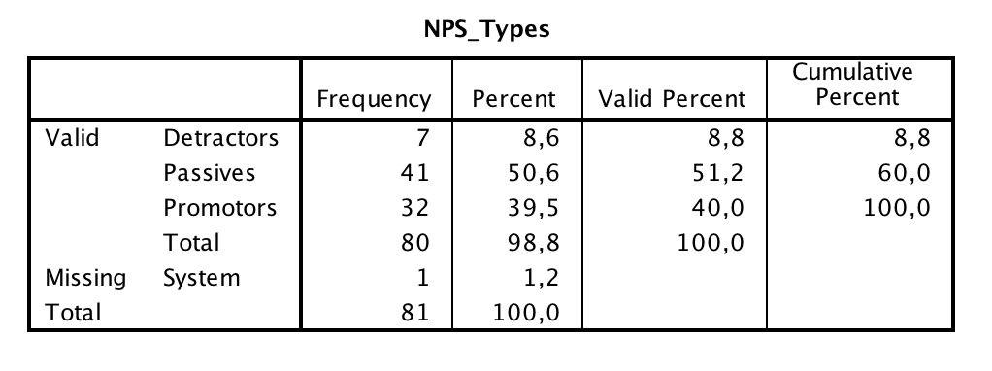
Bijlage 3 Verschilscore huidige- en toekomstige tevredenheid
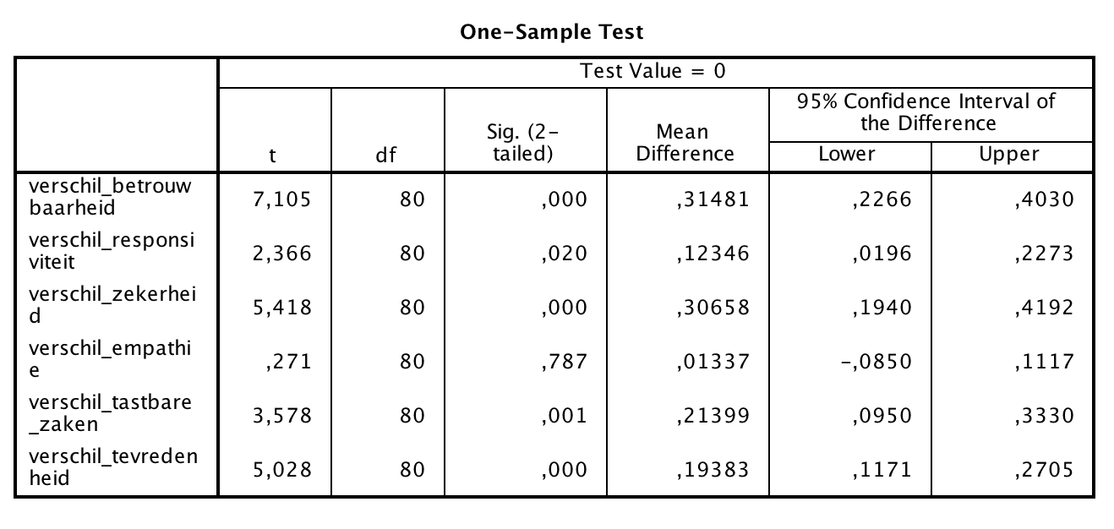
Bijlage 4 Correlatie Tevredenheid en NPS
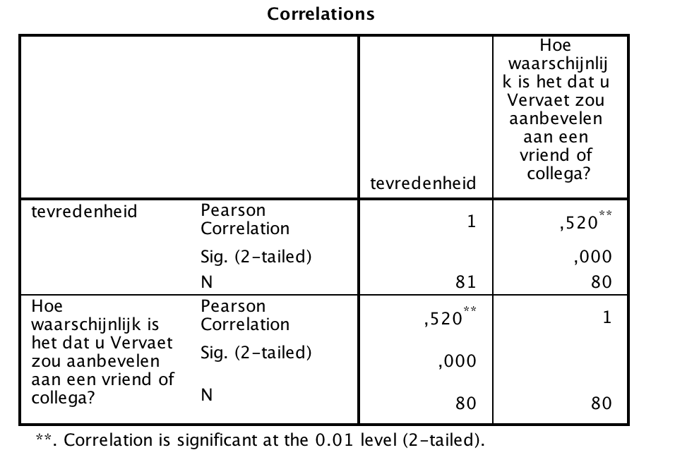

Bijlage 5 Correlatie huidige Tevredenheid en verwachting Tevredenheid
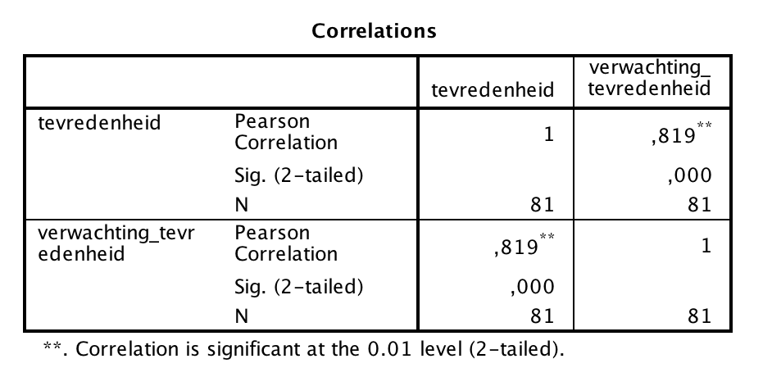

Bijlage 6 correlatie 5 tevredenheidsdimensies met algehele tevredenheid
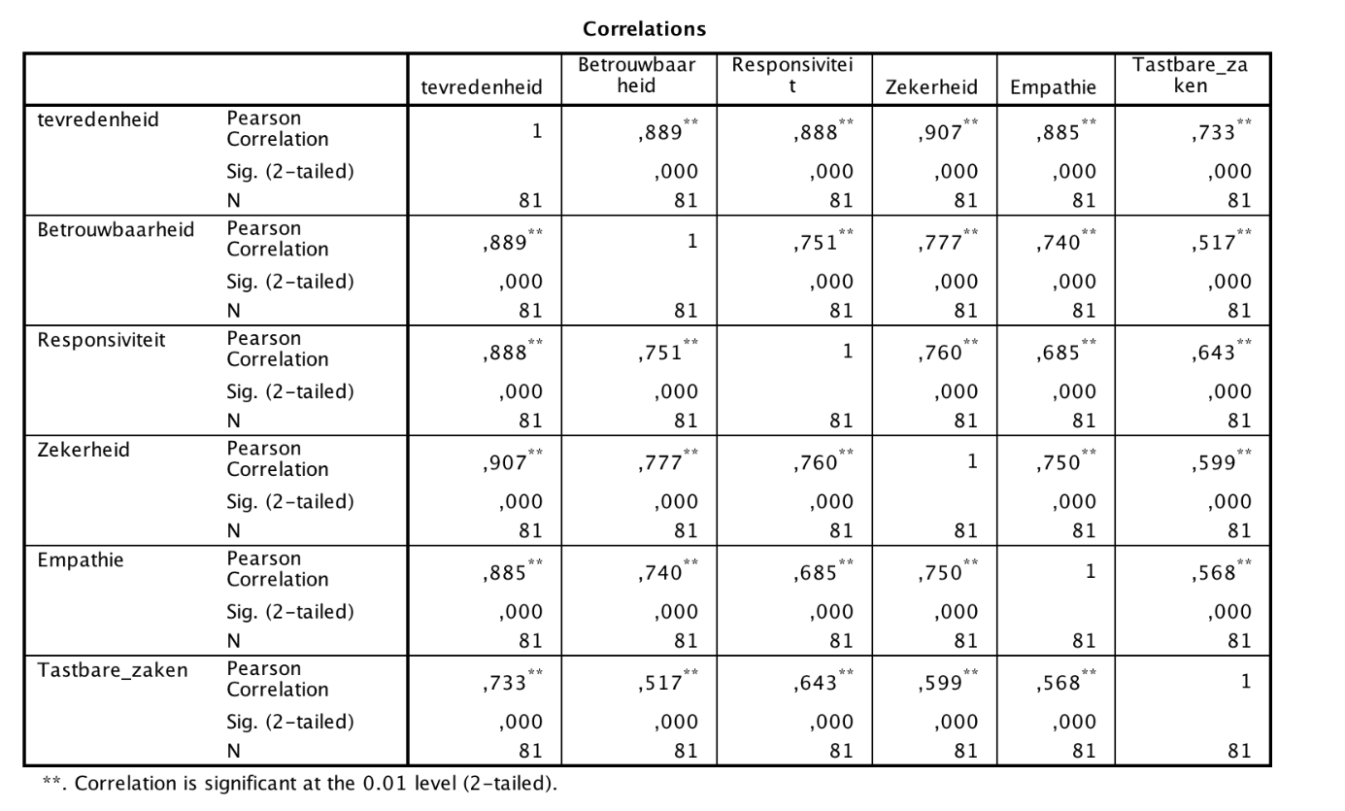

Bijlage 7 tevredenheidsdimensies gerelateerd aan de Net Promotor Score
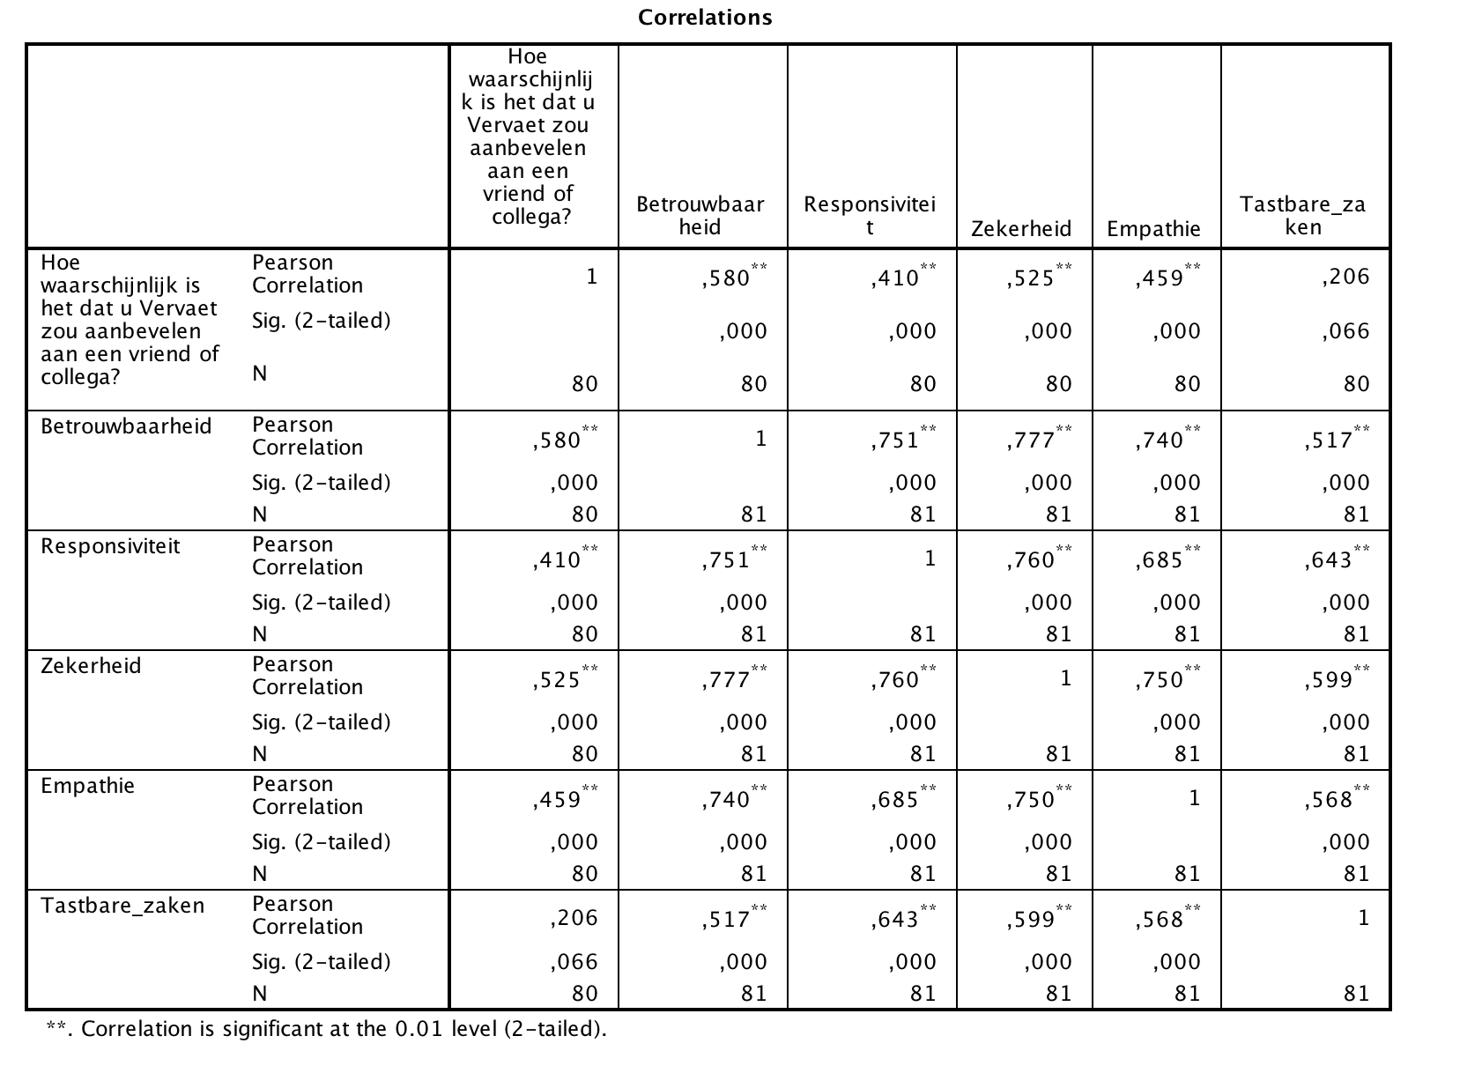

Bijlage 8 Verschilanalyse tussen verschillende soorten respondenten en de correlaties
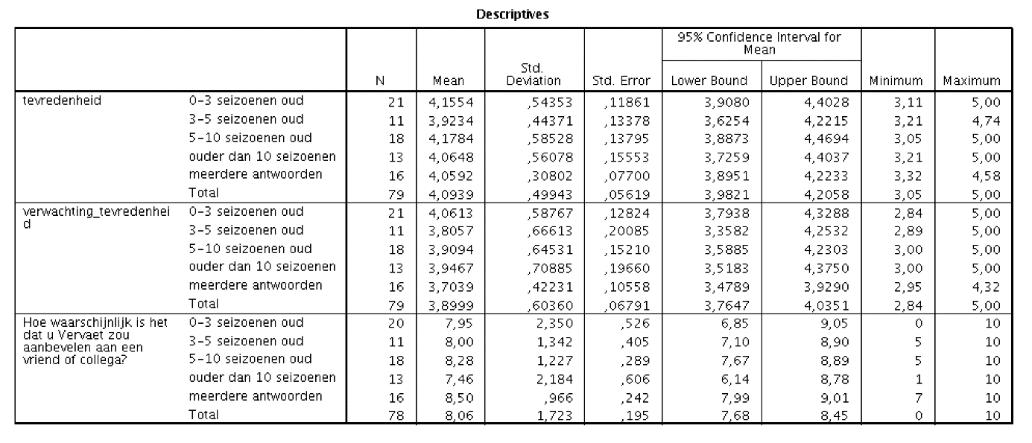

Bijlage 9 Vragenlijst correspondenten

Algemene vragen
Welk soort Hydro Trike(s) heeft u in uw bezit?
Wat is de leefttijd van uw Hydro Trike(s)?
Betrouwbaarheid:
- Ervaring: Als Vervaet iets aan mij belooft dan wordt dat nagekomen.
Verwachting: Vervaet zal in de toekomst blijven nakomen wat ze beloven.
- Ervaring: Als ik een probleem heb dan probeert Vervaet alles te doen om mij te helpen.
Verwachting: In de toekomst zal Vervaet mij met alles wat ze kunnen proberen te helpen.
- Ervaring: Vervaet voert de serviceverlening volgens afspraak en op afgesproken tijdstip uit.
Verwachting: In de toekomst zal Vervaet in staat zijn om hun afspraken voor de serviceverlening na te komen. (op tijd en volgens afspraak)
- Ervaring: Vervaet doet er altijd alles aan om ervoor te zorgen dat mijn probleem met de machine in 1 keer verholpen is en dat de stilstand van mijn machine tot een minimum beperkt wordt.
Verwachting: Vervaet zal er in de toekomst voor blijven zorgen dat mijn problemen in 1 keer verholpen zijn en dat mijn machine niet langer dan nodig stil zal staan.
Responsiviteit
- Ervaring: Vervaet houdt mij altijd op de hoogte waar en wanneer de serviceverlening wordt uitgevoerd.
Verwachting: In de toekomst zal de communicatie van de technische dienst zodanig goed zijn dat ik altijd op de hoogte zal zijn waar en wanneer de serviceverlening zal worden uitgevoerd.
- Ervaring: Monteurs en medewerkers van Vervaet zorgen ervoor dat de service snel verleend wordt.
Verwachting: Monteurs en medewerkers van Vervaet zullen er in de toekomst voor zorgen dat de service snel verleend wordt.
- Ervaring: Alle medewerkers van Vervaet zijn altijd bereid om je te helpen.
Verwachting: Medewerkers van Vervaet zullen altijd bereid zijn om je te helpen.
- Ervaring: Medewerkers van Vervaet zijn nooit te druk om aan mijn verzoek te voldoen.
Verwachting: Medewerkers van Vervaet zullen nooit te druk zijn om aan mijn verzoek te voldoen.

Zekerheid
- Ervaring: Het gedrag van de medewerkers van Vervaet zorgen ervoor dat ik vertrouwen in hen heb.
Verwachting: Het gedrag van de medewerkers van Vervaet zullen er voor blijven zorgen dat ik vertrouwen in hen heb.
- Ervaring: Ik voel me veilig bij het maken van transacties met Vervaet.
Verwachting: Ik zal me in de toekomst veilig voelen bij het maken van transacties met Vervaet.
- Ervaring: Medewerkers van Vervaet zijn altijd beleefd tegen mij.
Verwachting: Medewerkers van Vervaet zullen in de toekomst beleefd tegen mij blijven.
- Ervaring: Medewerkers van Vervaet hebben de kennis om mijn vragen en problemen te kunnen beantwoorden.
Verwachting: Medewerkers van Vervaet zullen de kennis in de toekomst blijven hebben om mijn vragen en problemen te beantwoorden.

Empathie
- Ervaring: Vervaet geeft individuele aandacht aan mij als klant.
Verwachting: Vervaet zal individuele aandacht aan mij als klant blijven geven.
- Ervaring: Vervaet heeft dezelfde belangen als ik
Verwachting: Vervaet zal dezelfde belangen als ik blijven hebben.
- Ervaring: Vervaet begrijpt mijn behoefte
Verwachting: Vervaet zal mijn (specifieke) behoeften in de toekomst blijven begrijpen.
- Ervaring: Vervaet is bereikbaar wanneer het mij past.
Verwachting: Vervaet zal in de toekomst bereikbaar blijven wanneer het mij uitkomt.

Tastbare Zaken
- Ervaring: De technische dienst van Vervaet gebruikt moderne geschikte apparatuur.
Verwachting: In de toekomst zal de technische dienst van Vervaet moderne en geschikte apparatuur blijven gebruiken.
- Ervaring: De tastbare zaken van Vervaet zien er goed uit. (gebouwen, auto’s etc.)
Verwachting: De tastbare zaken van Vervaet zullen er in de toekomst goed uit blijven zien. (gebouwen, auto’s etc.)
- Ervaring: De medewerkers van Vervaet zien er verzorgd uit.
Verwachting: De medewerkers van Vervaet zullen er verzorgd uitzien.

Net Promotor Score
In hoeverre zou je Vervaet aanbevelen aan een vriend of kennis?

Emailadres
Wat is uw e-mailadres?

